**SISTEMA DE GESTION ASDESILLA**

**MANUAL DE USUARIO**

**CRISTIAN AUGUSTO HOYOS JARAMILLO**

**DANIELA ESTRADA MONSALVE**

**YEISSON ALEXANDER OCHOA VILLA**

**2015**

**Tabla de contenido**

Acceso y uso de la aplicación 5

Informe 31

Ayuda- Acerca de 32

Registro de un usuario 33

Consulta de un usuario 36

Modificar un usuario 39

Cambiar el estado de un usuario 42

Registro de una fisioterapia 43

Consulta de una fisioterapia 45

Registro de una fonoaudiología 48

Consulta de una fonoaudiología 50

Registro de una psicología 53

Consulta de una psicología 56

Registro de una terapia alternativa 59

Consulta de una terapia alternativa 62

Registro de un consentimiento 65

Consulta de un consentimiento 67

Imprimir un consentimiento 70

Registro de una programación terapéutica 72

Consulta de una programación terapéutica 74

Imprimir una programación terapéutica 76

Registro de un caballo 78

Consulta de un caballo 79

Modificar un Caballo 80

Cambiar el estado de un Caballo 81

Registro de Familiares 82

Registro de un grupo familiar 83

Consulta de familiares 83

Modificar un familiar 84

Cambiar el estado de un Familiar 85

Registro de un paciente 86

Consulta de Paciente 87

Modificar un familiar 88

Cambiar el estado de un paciente 89

Registro de un Profesional 90

Consulta de Profesional 90

Modificar un profesional. 91

Cambiar el estado de un profesional 92

Registro de un diagnóstico 93

Consulta de un Diagnostico 94

**Tabla de ilustraciones**

Ilustración 1, Inicio de Sesión 5

Ilustración 2, Usuario y/o Contraseña incorrectas 6

Ilustración 3, Administración de Usuarios 12

Ilustración 4, Administración de Profesionales Médicos 13

Ilustración 5, Administración de Caballos 14

Ilustración 66, Administración de Psicología 24

Ilustración 7, Administración de Terapias Alternativas 26

Ilustración 8, Administración de Consentimientos 28

Ilustración 9, Administración de programación terapéutica 29

Ilustración 10, Ayuda – Acerca de 31

Ilustración 11, Usuario - Campos obligatorios 32

Ilustración 12, Usuario – Longitud identificación 32

Ilustración 13, Usuario – Longitud contraseña 33

Ilustración 14, Usuario – Contraseña inválida 33

Ilustración 15, Usuario – Identificación ya existe 33

Ilustración 16, Usuario – Nombre de usuario ya existe 34

Ilustración 17, Usuario – Registro guardado 34

Ilustración 18, Usuario – Listado de registros 35

Ilustración 19, Usuario – Documento de usuario a buscar 35

Ilustración 20, Usuario – No se han encontrado registros 36

Ilustración 21, Usuario – Registro modificado 38

Ilustración 22, Usuario – Cambio de contraseña 38

Ilustración 23, Usuario – Contraseña nueva 39

Ilustración 24, Usuario – Contraseña modificada 39

Ilustración 25, Usuario – Cambiar estado 41

Ilustración 26, Usuario – Estado actualizado 41

Ilustración 27, Fisioterapia – Campos obligatorios 43

Ilustración 28, Fisioterapia – Registro existente 43

Ilustración 29, Fisioterapia – Registro guardado 43

Ilustración 30, Fisioterapia – Listado registros 44

Ilustración 31, Fisioterapia – Fecha o número identificación a buscar 44

Ilustración 32, Fisioterapia – No se han encontrado registros 45

Ilustración 33, Fonoaudiología – Campos obligatorios 48

Ilustración 34, Fonoaudiología – No terapia asignada 48

Ilustración 35, Fonoaudiología – Registro existente 48

Ilustración 36, Fonoaudiología – Registro guardado 49

Ilustración 37, Fonoaudiología – Listado registros 49

Ilustración 38, Fonoaudiología – Fecha o número de identificación a buscar 50

Ilustración 39, Fonoaudiología – No se han encontrado registros 51

Ilustración 40, Psicología – Campos obligatorios 53

Ilustración 41, Psicología – Registro existente 54

Ilustración 42, Psicología – Registro guardado 54

Ilustración 43, Psicología – Listado registros 55

Ilustración 44, Psicología – Fecha o número de identificación a buscar 55

Ilustración 45, Psicología – No se han encontrado registros 56

Ilustración 46, Terapia alternativa – Campos obligatorios 59

Ilustración 47, Terapia alternativa – No terapia asignada 60

Ilustración 48, Terapia alternativa – Registro existente 60

Ilustración 49, Terapia alternativa – Registro guardado 60

Ilustración 50, Terapia alternativa – Listado registros 61

Ilustración 51, Terapia alternativa – Fecha, terapia o número de identificación a buscar 61

Ilustración 52, Terapia alternativa – No se han encontrado registros 62

Ilustración 53, Consentimientos – Campos obligatorios 64

Ilustración 54, Consentimientos – Cargar adjunto 65

Ilustración 55, Consentimientos – Registro guardado 65

Ilustración 56, Consentimientos – Listado registros 66

Ilustración 57, Consentimientos – Fecha o número de identificación a buscar 67

Ilustración 58, Consentimientos – No se han encontrado registros 67

Ilustración 59, Consentimientos – Seleccionar ubicación 69

Ilustración 60, Consentimientos – Visualización informe 69

Ilustración 61, Programación terapéutica – Campos obligatorios 71

Ilustración 62, Programación terapéutica – Registro existente 72

Ilustración 63, Programación terapéutica – Registro guardado 72

Ilustración 64, Programación terapéutica – Listado registros 73

Ilustración 65, Programación terapéutica – Identificación, mes o año a buscar 73

Ilustración 66, Programación terapéutica – No se han encontrado registros 74

Ilustración 67, Programación terapéutica – Seleccionar ubicación 75

Ilustración 68, Programación terapéutica – Visualización informe 76

# Acceso y uso de la aplicación

1. Para ingresar al aplicativo haga doble clic en el icono del escritorio perteneciente a **Sistema de Gestión Asdesilla.**
2. Una vez iniciada la aplicación **Sistema de Gestión Asdesilla** se le pedirá su nombre de usuario y contraseña respectivos como se muestra en la pantalla:

Ilustración 1, Inicio de Sesión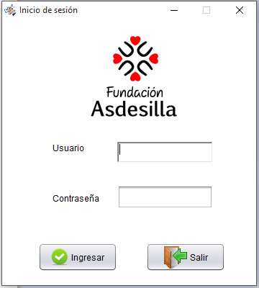

1. Dada la situación en que no se ingrese ningún tipo de información requerida para el ingreso al aplicativo, el sistema mostrará un mensaje de error, indicando que se debe digitar la información necesaria, como se muestra en la siguiente imagen:

Ilustración 2, Mensaje de error

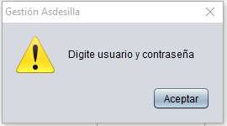

1. En caso de que el usuario y/o la contraseña sean erróneas o que el usuario no se encuentre registrado en la base de datos del sistema aparecerá un mensaje de error, como se muestra en la siguiente imagen:

Ilustración 2, Usuario y/o Contraseña incorrectas

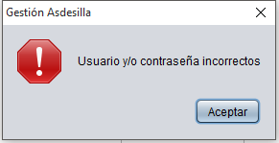

1. Una vez iniciada sesión, dependiendo del perfil que se tenga como usuario ya sea administrador o profesional médico, el menú aparecerá con ciertas opciones accesibles, al igual que ciertas funcionalidades en algunos formularios, todo según dicho perfil, como se muestra a continuación:

**Administrador:**

Ilustración 4, Perfil Administrador



**Profesional Médico:**

Ilustración 5, Perfil Profesional Médico



**Nota:** El menú principal correspondiente a los perfiles del Profesional Médico y el Administrador poseen en su mayoría las mismas opciones de menú respectivamente, sin embargo los permisos varían dependiendo del tipo de usuario que sea para el aplicativo.

1. Al hacer clic en cada una de las pestañas de nuestro menú se desplegara una serie de opciones relacionadas con este, entre las que se encuentra:

**Usuarios:** En esta pestaña encontraremos las siguientes opciones:

* **Usuarios**: Esta opción permitirá siendo un administrador, agregar nuevos usuarios asignándoles a cada uno de estos un usuario y una contraseña para el manejo de la aplicación.

Ilustración 6, Menú Administración

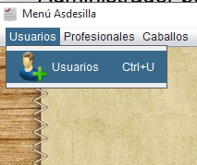

**Profesionales**: Esta opción permitirá siendo un administrador, consultar un profesional en específico, modificarlo, eliminarlo o registrar uno nuevo.

Ilustración 7, Menú Profesionales

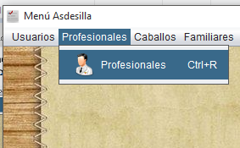

**Caballos**: Esta opción permitirá siendo un administrador, consultar un caballo, modificarlo, eliminarlo o registrar uno nuevo. Y en el caso de ser un profesional médico, simplemente podrá consultarlo.

Ilustración 8, Menú Caballos

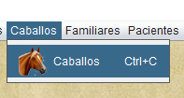

**Familiares**: Esta opción permitirá siendo un administrador, consultar, modificar, eliminar o registrar un familiar o grupo familiar asignado a un paciente en específico.

Ilustración 9, Menú Familiares

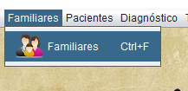

**Pacientes**: Esta opción permitirá siendo un administrador, consultar un paciente en específico, modificarlo, eliminarlo o registrar uno nuevo. Y en el caso de ser un profesional médico, solo podrá consultarlo.

Ilustración 10, Menú Pacientes

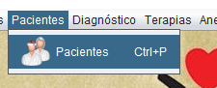

**Diagnóstico:** En esta opción se encontrará la valoración médica por cada uno de los pacientes.

Ilustración 11, Menú Diagnóstico

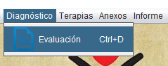

**Terapias:** En esta opción de menú se encontrarán las terapias pertenecientes al plan obligatorio de salud (POS) y las terapias que la fundación ofrece como terapias alternativas (equinoterapia y educación especial).

* **POS**:
* **Fisioterapia**: Esta opción permitirá registrar la información de la fisioterapia realizada a un paciente, determinada por la fecha de la consulta médica, así como consultar dicha fisioterapia ya sea por la fecha o bien por el paciente.
* **Fonoaudiología**: Esta opción permitirá registrar la información de la fonoaudiología realizada a un paciente, determinada por la fecha de la consulta médica, así como consultar dicha fonoaudiología ya sea por la fecha o bien por el paciente.
* **Psicología**: Esta opción permitirá registrar la información de la psicología realizada a un paciente, determinada por la fecha de la consulta médica, así como consultar dicha psicología ya sea por la fecha o bien por el paciente.
* **Alternativas**: Esta opción permitirá registrar la información de las terapias alternativas (Equinoterapia y Educación especial), realizada a un paciente, determinada por la fecha de la consulta médica, así como consultar dichas terapias alternativas ya sea por la fecha, el paciente, o bien la terapia alternativa realizada.

Ilustración 12, Menú Terapias

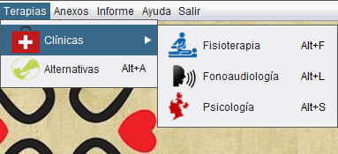

**Anexos:** En esta opción se encontrarán las alternativas de Consentimientos y programación terapéutica de un paciente.

**Consentimientos**: Esta opción permitirá anexar los consentimientos generados manualmente al sistema.

**Programación Terapéutica**: Esta opción permitirá siendo un administrador o un profesional médico, registrar la programación terapéutica mensual de un paciente, de igual manera también se podrá consultar.

Ilustración 13, Menú Anexos

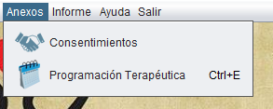

**Informe:** En este menú se encontrarán los reportes por paciente que se llegue a necesitar.

Ilustración 14, Menú Informe

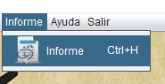

* **Ayuda:** En esta pestaña encontraremos las siguientes opciones:
* **Documentación:** Esta opción permitirá siendo un administrador o un profesional médico, visualizar los diferentes manuales del sistema, como son: Manual de usuario, Manual técnico y Manual de instalación.
* **Acerca de…** Esta opción permitirá al usuario conocer la versión en la que se encuentra actualmente el software, además de los autores del mismo, sus correos respectivos, así como de igual forma un teléfono al cual se podrán comunicar en caso de tener alguna duda con respecto al sistema.

Ilustración 15, Menú Ayuda

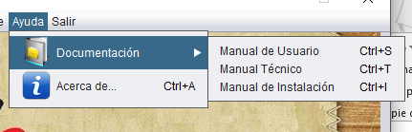

**Salir**: Esta opción permitirá cerrar sesión en un momento dado, cerrando la pantalla principal y regresar una vez más a la ventana de inicio de sesión.

Ilustración 16, Opción Salir

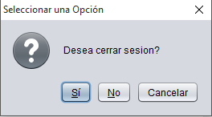

1. Al hacer clic en cada una de las opciones correspondientes a cada pestaña, podremos ingresar a los distintos formularios así:

**Usuarios**

Ilustración 3, Administración de Usuarios

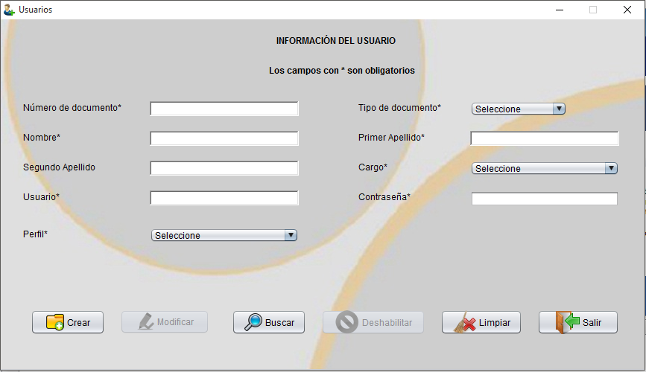

* **Numero de documento:** Este campo corresponde al número de identificación del usuario.
* **Tipo de documento:** Este campo corresponde al tipo de identificación, el cual podrá ser: Cédula de ciudadanía, Tarjeta de identidad, Cédula de extranjería, Registro civil o Pasaporte.
* **Nombre:** Este campo corresponde al nombre completo del usuario.
* **Primer Apellido:** Este campo corresponde al primer apellido del usuario.
* **Segundo Apellido:** Este campo corresponde al segundo apellido del usuario.
* **Cargo:** Este campo corresponde al cargo del usuario.
* **Usuario:** Este campo corresponde al nombre de usuario con el cual se podrá iniciar sesión en la aplicación.
* **Contraseña:** Este campo corresponde a la contraseña asignada a dicho nombre del usuario y con el cual se podrá iniciar sesión en la aplicación.
* **Perfil:** Este campo corresponde al perfil asignado a dicho usuario, el cual podrá ser: Administrador o Profesional Médico.

**Profesionales**

Ilustración 4, Administración de Profesionales Médicos

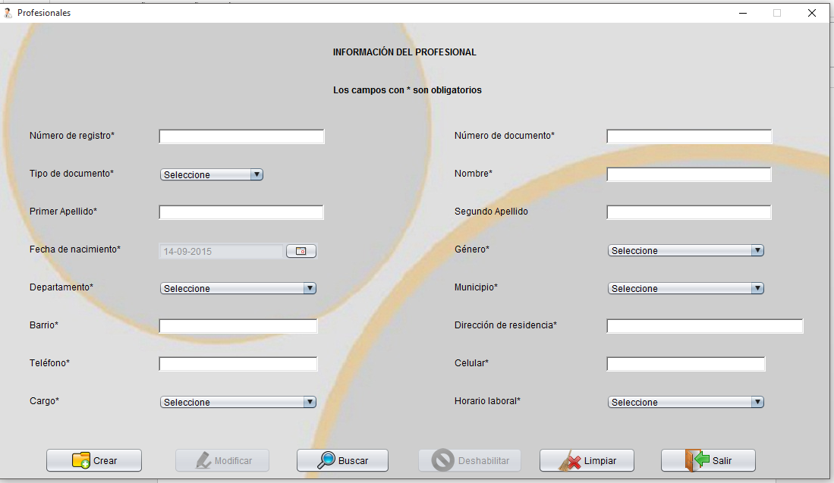

* **Número de registro:** Este campo corresponde al número de la tarjeta profesional, propia del profesional médico.
* **Número de documento:** Este campo corresponde al número de identificación del profesional médico.
* **Tipo de documento:** Este campo corresponde al tipo de identificación, el cual podrá ser: Cédula de ciudadanía, Tarjeta de identidad, Cédula de extranjería, Registro civil o Pasaporte.
* **Nombre:** Este campo corresponde al nombre completo del profesional médico.
* **Primer apellido:** Este campo corresponde al primer apellido del profesional médico.
* **Segundo apellido:** Este campo corresponde al segundo apellido del profesional médico.
* **Fecha de nacimiento:** Este campo corresponde a la fecha de nacimiento del profesional médico.
* **Género:** Este campo corresponde al género del paciente, el cual podrá ser: Masculino o Femenino.
* **Departamento:** Este campo corresponde al departamento en el cual reside el profesional médico.
* **Municipio:** Este campo corresponde al municipio en el cual reside el profesional médico.
* **Barrio:** Este campo corresponde al barrio en el cual reside el profesional médico.
* **Dirección de residencia:** Este campo corresponde a la dirección de residencia actual del profesional médico.
* **Teléfono:** Este campo corresponde al número de teléfono del profesional médico.
* **Celular:** Este campo corresponde al número de celular personal del profesional médico.
* **Cargo:** Este campo corresponde al cargo actual del profesional médico en la fundación.
* **Horario laboral:** Este campo corresponde al horario laboral del profesional médico en la fundación.

**Caballos**

Ilustración 5, Administración de Caballos

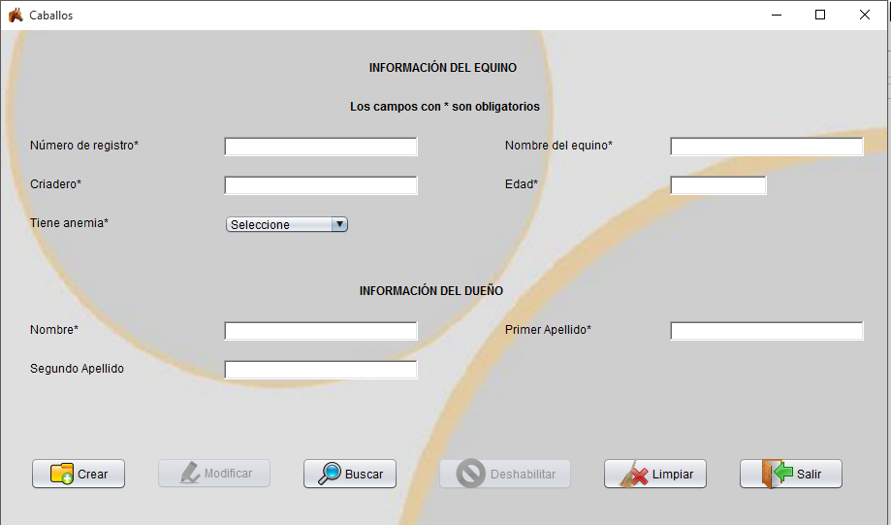

* **Número de registro:** Este campo corresponde al número de registro del caballo.
* **Nombre del equino:** Este campo corresponde al nombre del caballo.
* **Criadero:** Este campo corresponde al nombre del criadero al cual pertenece dicho caballo.
* **Edad:** Este campo corresponde a la edad con la cual ingreso el caballo a la asociación.
* **Anemia:** Este campo corresponde a si el caballo sufre actualmente de anemia o no.

**Dueño**

* **Nombre:** Este campo corresponde al nombre completo del dueño del caballo.
* **Primer apellido:** Este campo corresponde al primer apellido del dueño del caballo.
* **Segundo apellido:** Este campo corresponde al segundo apellido del dueño del caballo.

**Familiares**

Ilustración 20, Administración de Familiares

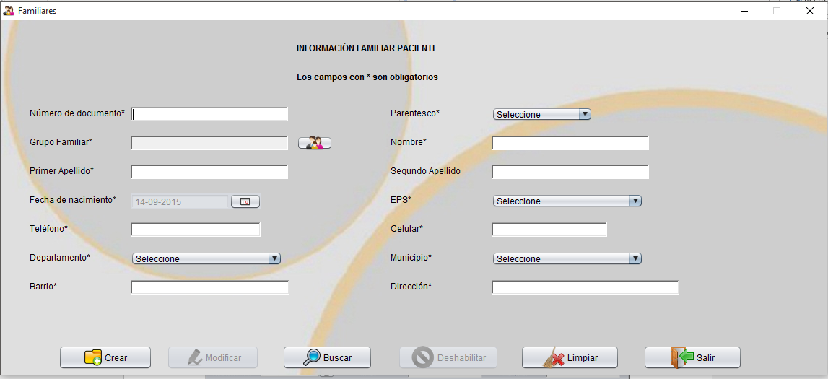

* **Numero de documento:** Este campo corresponde al número de identificación del familiar o bien de alguno de los miembros del grupo familiar del paciente.
* **Parentesco:** Este campo corresponde al parentesco de dicho familiar o grupo familiar con ese paciente, el cual podrá ser: Grupo familiar, Abuelo(a), Bisabuelo(a), Suegro(a), Cuñado(a), Yerno, Nuera, Esposo(a), Padre, Madre, Hermano(a), Hijo(a), Tío(a), Sobrino(a) o Primo(a).
* **Nombre:** Este campo corresponde al nombre completo del familiar o bien a la denominación por apellido del grupo familiar del paciente. **Ej.** Familia Londoño.
* **Primer apellido:** Este campo corresponde al primer apellido del familiar del paciente.
* **Segundo apellido:** Este campo corresponde al segundo apellido del familiar del paciente.
* **Fecha de nacimiento:** Este campo corresponde a la fecha de nacimiento del familiar del paciente.
* **Eps:** Este campo corresponde al sistema de salud, al cual se encuentra afiliado actualmente el familiar o grupo familiar del paciente.
* **Teléfono:** Este campo corresponde al número de teléfono del familiar o grupo familiar del paciente.
* **Celular:** Este campo corresponde al número de celular personal del familiar o bien de alguno de los miembros del grupo familiar del paciente.
* **Departamento:** Este campo corresponde al departamento en el cual reside el familiar o grupo familiar del paciente.
* **Municipio:** Este campo corresponde al municipio en el cual reside el familiar o grupo familiar del paciente.
* **Barrio:** Este campo corresponde al barrio en el cual reside el familiar o grupo familiar del paciente.
* **Dirección de residencia:** Este campo corresponde a la dirección de residencia actual del familiar o grupo familiar del paciente.

**Pacientes**

Ilustración 21, Administración de Pacientes

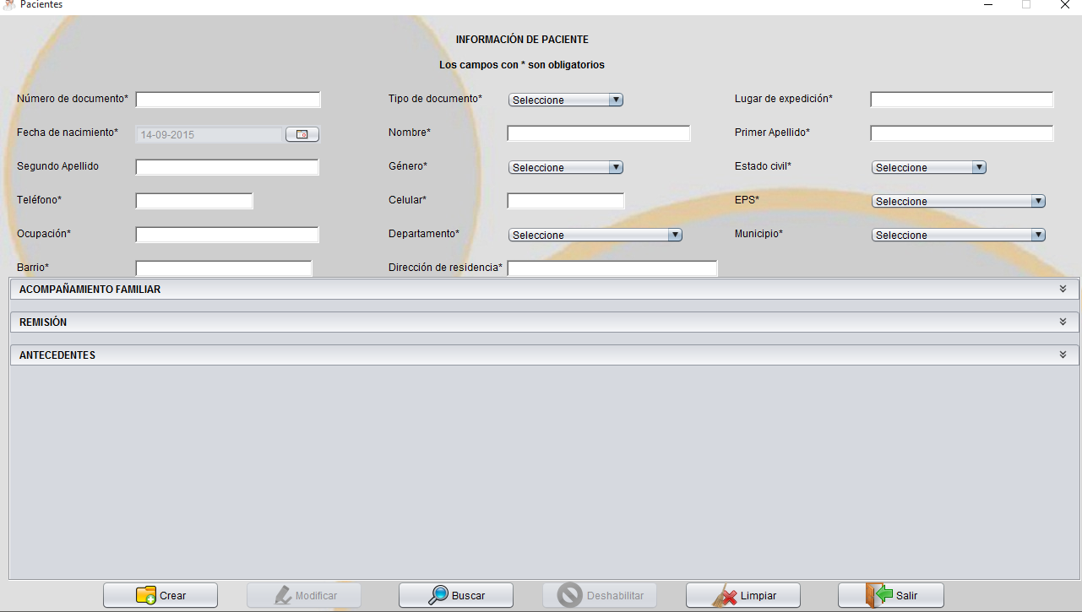

* **Numero de documento:** Este campo corresponde al número de identificación del paciente.
* **Tipo de documento:** Este campo corresponde al tipo de identificación, el cual podrá ser: Cédula de ciudadanía, Tarjeta de identidad, Cédula de extranjería, Registro civil o Pasaporte.
* **Lugar de expedición:** Este campo corresponde al lugar de expedición del documento de identidad del paciente.
* **Fecha de nacimiento:** Este campo corresponde a la fecha de nacimiento del paciente.
* **Nombre:** Este campo corresponde al nombre completo del paciente.
* **Primer Apellido:** Este campo corresponde al primer apellido del paciente.
* **Segundo Apellido:** Este campo corresponde al segundo apellido del usuario.
* **Género:** Este campo corresponde al género del paciente, el cual podrá ser: Masculino o Femenino.
* **Estado Civil:** Este campo corresponde al estado civil actual del paciente, el cual podrá ser: Soltero(a), Casado(a), Divorciado(a), Viudo(a), Unión libre o Separado(a).
* **Teléfono:** Este campo corresponde al número de teléfono del paciente.
* **Celular:** Este campo corresponde al número de celular personal del paciente.
* **Eps:** Este campo corresponde al sistema de salud, al cual se encuentra afiliado actualmente el paciente.
* **Ocupación:** Este campo corresponde a la ocupación actual del paciente.
* **Departamento:** Este campo corresponde al departamento en el cual reside el paciente.
* **Municipio:** Este campo corresponde al municipio en el cual reside el paciente.
* **Barrio:** Este campo corresponde al barrio en el cual reside el paciente.
* **Dirección de residencia:** Este campo corresponde a la dirección de residencia actual del paciente.

**Antecedentes**

* **Peri-pre-posnatales:** Este campo corresponde a los diferentes antecedentes que el paciente haya tenido, tanto perinatales, prenatales como posnatales.
* **Médicos:** Este campo corresponde a los diferentes antecedentes médicos que el paciente haya tenido.
* **Familiares:** Este campo corresponde a los diferentes antecedentes relacionados con algún familiar del paciente.
* **Quirúrgicos:** Este campo corresponde a los diferentes antecedentes quirúrgicos que el paciente haya tenido.
* **Otros antecedentes:** Este campo corresponde a otro tipo de antecedentes que el paciente haya tenido.

**Evaluación**

Ilustración 22, Administración de Evaluaciones

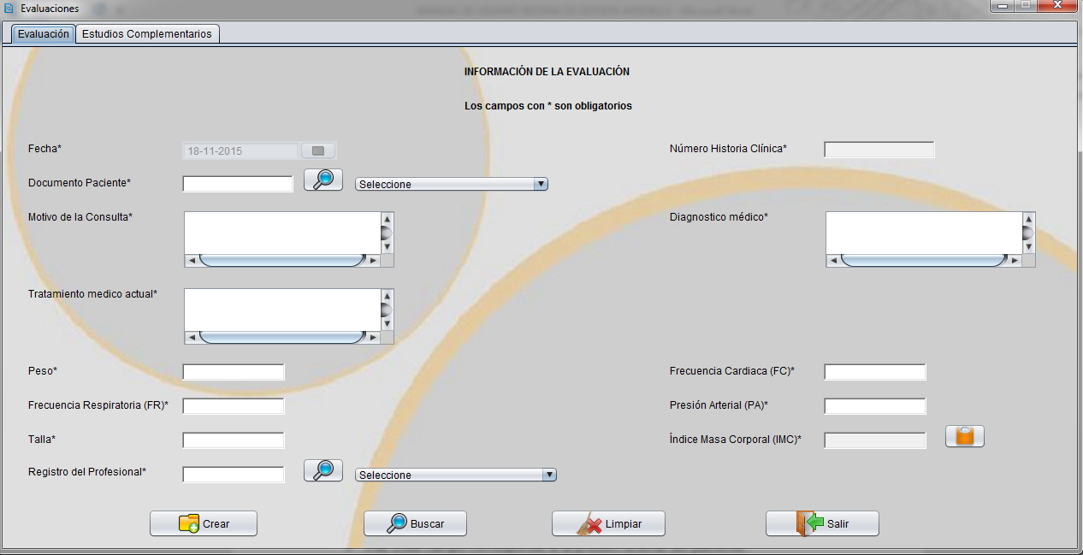

* **Fecha:** Este campo corresponde a la fecha actual de la consulta.
* **Documento del paciente:** Este campo corresponde al número de identificación del paciente.
* **Motivo de la consulta:** Este campo corresponde al motivo de la consulta, bien sea rutinaria o por algún motivo específico.
* **Diagnostico medico:** Este campo corresponde al diagnóstico médico del paciente, y por el cual ingreso a la fundación.
* **Remitido por:** Este campo corresponde a la entidad que remitió al paciente a la fundación.
* **Tratamiento médico actual:** Este campo corresponde a los diferentes tratamientos médicos que actualmente recibe el paciente.
* **Peso:** Este campo corresponde al peso actual del paciente.
* **FC:** Este campo corresponde a la frecuencia cardiaca del paciente.
* **FR:** Este campo corresponde a la frecuencia respiratoria del paciente.
* **PA:** Este campo corresponde a la presión arterial del paciente.
* **Talla:** Este campo corresponde a la estatura del paciente.
* **IMC:** Este corresponde al índice de masa corporal del paciente.
* **Número de registro del profesional:** Este campo corresponde al número de la tarjeta profesional, del profesional médico que realizo la evaluación al paciente.

**Estudios Complementarios**

Ilustración 23, Administración de Estudios Complementarios

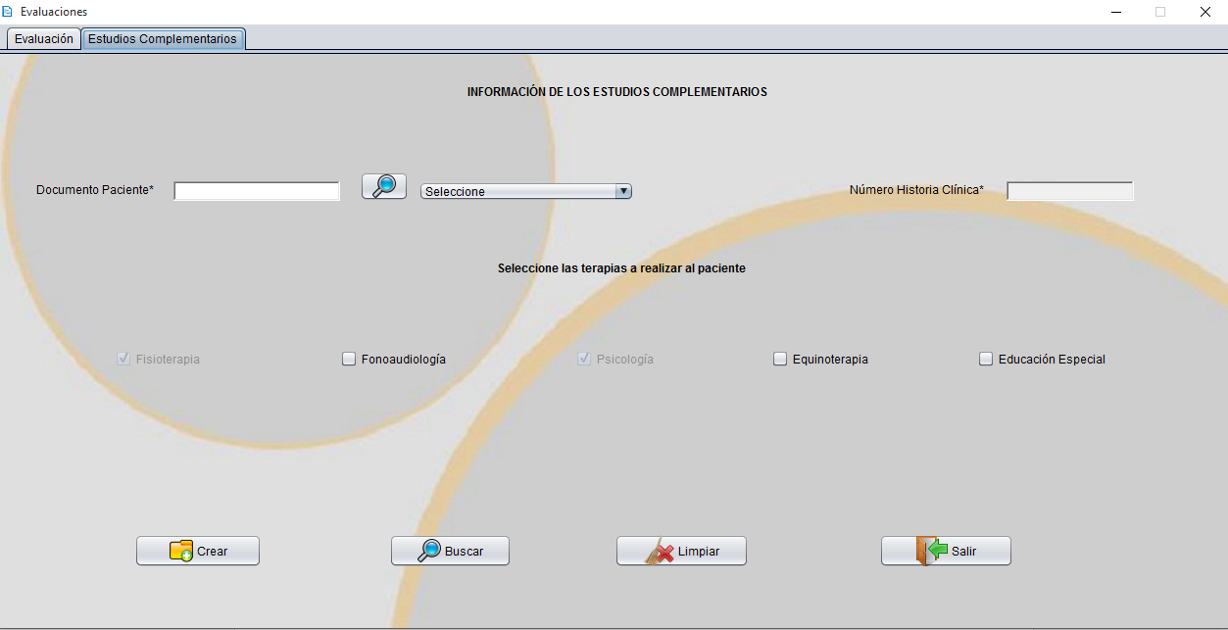

* **Documento del paciente:** Este campo corresponde al número de identificación del paciente.
* **Terapias:** Este campo corresponde a las diferentes terapias que se le realizaran al paciente, teniendo como obligatorias, Fisioterapia y Psicología.

**Clínicas – Fisioterapia**

Ilustración 24, Administración de Fisioterapia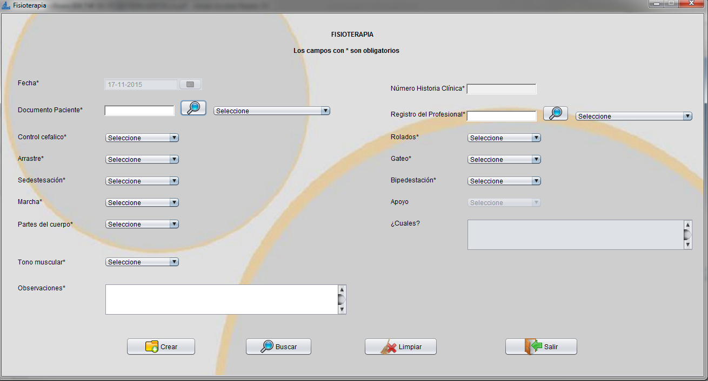

* **Fecha:** Hace referencia a la fecha actual en la cual se realiza la fisioterapia al paciente.
* **Número historia clínica:** Hace referencia al número de la historia clínica asociada al paciente.
* **Documento paciente:** Hace referencia al documento del paciente del cual se desea hacer la fisioterapia.
* **Registro del profesional:** Hace referencia al registro del profesional médico que atendió la fisioterapia.
* **Desarrollo motor:** La cual incluye:
  + **Control cefálico.**
  + **Rolados.**
  + **Arrastre.**
  + **Gateo.**
  + **Sedestesación.**
  + **Bipedestación.**
  + **Marcha.**
  + **Apoyo:** Solo en el caso de que se elija en Marcha Sí.
  + **Partes del cuerpo.**
  + **Cuales:** Solo en el caso de que se elija en Partes del cuerpo Reconoce.
  + **Tono muscular.**
* **Observaciones:** Hace referencia a las diferentes observaciones que realiza el profesional médico a cargo del paciente, con respecto a los resultados obtenidos de la fisioterapia.

**Clínicas – Fonoaudiología**

Ilustración 25, Administración de Fonoaudiología

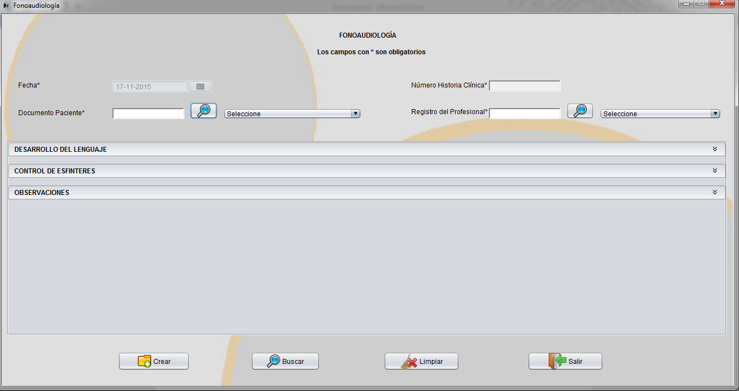

* **Fecha:** Hace referencia a la fecha actual en la cual se realiza la fonoaudiología al paciente.
* **Número historia clínica:** Hace referencia al número de la historia clínica asociada al paciente.
* **Documento paciente:** Hace referencia al documento del paciente del cual se desea hacer la fonoaudiología.
* **Registro del profesional:** Hace referencia al registro del profesional médico que atendió la fonoaudiología.
* **Desarrollo del lenguaje:** El cual incluye:

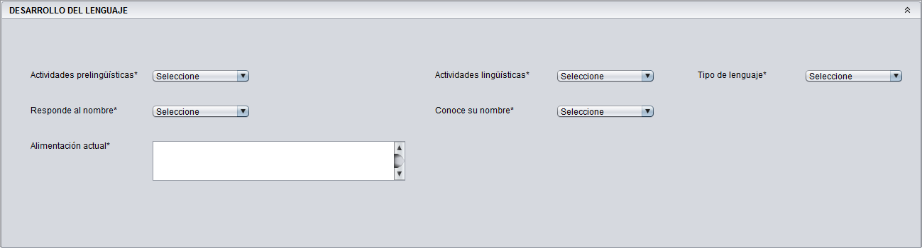

* **Actividades prelingüísticas.**
* **Actividades lingüísticas.**
* **Tipo de lenguaje.**
* **Responde al nombre.**
* **Conoce su nombre.**
* **Alimentación actual.**
* **Control de esfínteres:** El cual incluye:

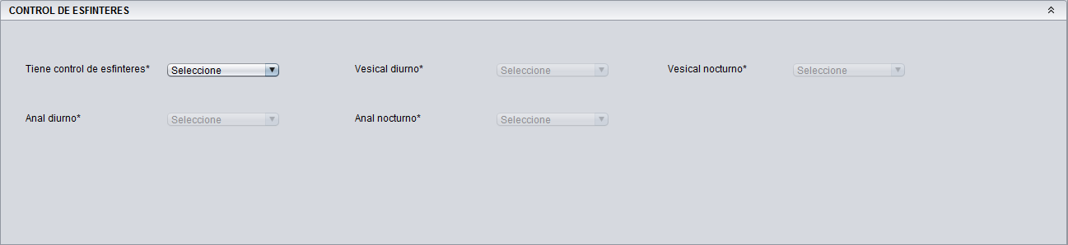

* **Tiene control de esfínteres.**
* **Vesical diurno:** Solo en el caso de que se elija en Tiene control de esfínteres Sí.
* **Vesical nocturno:** Solo en el caso de que se elija en Tiene control de esfínteres Sí.
* **Anal diurno:** Solo en el caso de que se elija en Tiene control de esfínteres Sí.
* **Anal nocturno:** Solo en el caso de que se elija en Tiene control de esfínteres Sí.
* **Observaciones:** Hace referencia a las diferentes observaciones que realiza el profesional médico a cargo del paciente, con respecto a los resultados obtenidos de la fonoaudiología.

**Clínicas – Psicología**

Ilustración 66, Administración de Psicología

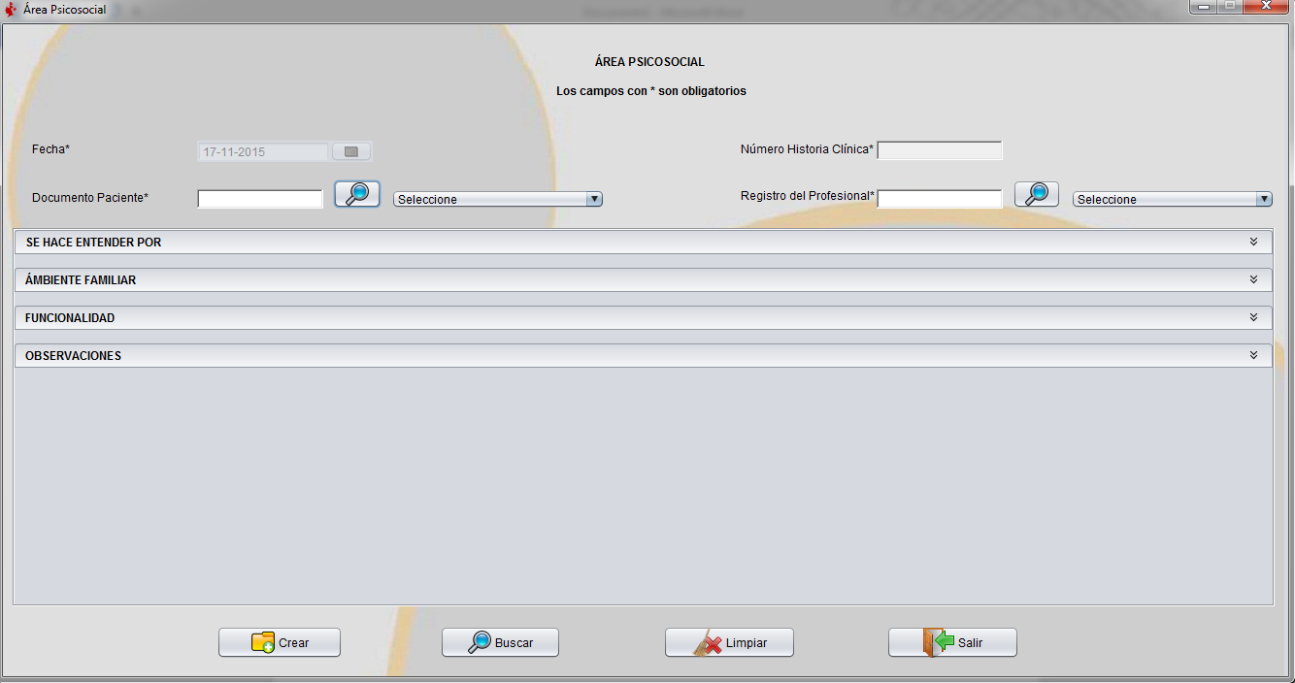

* **Fecha:** Hace referencia a la fecha actual en la cual se realiza la psicología al paciente.
* **Número historia clínica:** Hace referencia al número de la historia clínica asociada al paciente.
* **Documento paciente:** Hace referencia al documento del paciente del cual se desea hacer la psicología.
* **Registro del profesional:** Hace referencia al registro del profesional médico que atendió la psicología.
* **Se hace entender por:** El cual incluye:

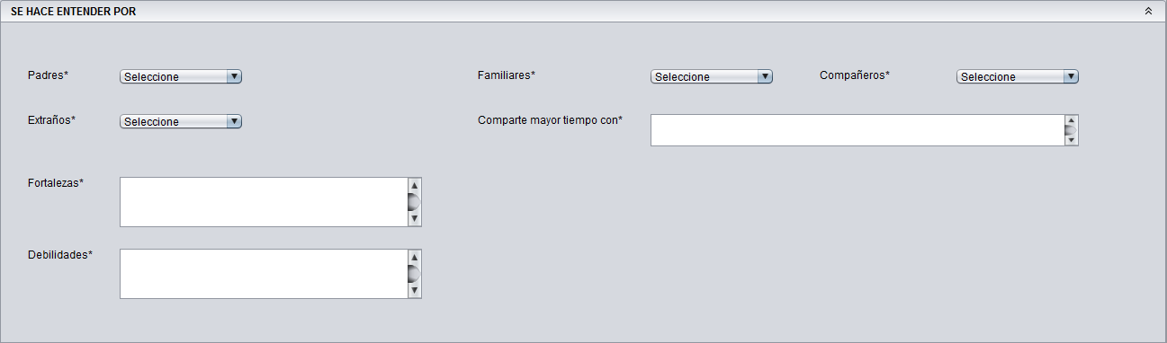

* **Padres.**
* **Familiares.**
* **Compañeros.**
* **Extraños.**
* **Comparte mayor tiempo con.**
* **Fortalezas.**
* **Debilidades.**
* **Ambiente familiar:** El cual incluye:

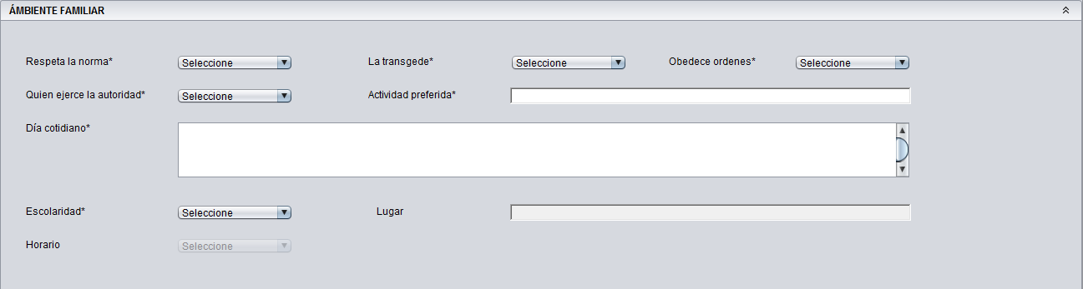

* **Respeta la norma:** Este campo dependerá de lo que se seleccione en La transgrede. **Ej.** Si se elige en La transgrede Sí, Respeta la norma será No.
* **La transgrede:** Este campo dependerá de lo que se seleccione en Respeta la norma. **Ej.** Si se elige en Respeta la norma Sí, La transgrede será No.
* **Obedece órdenes.**
* **Quien ejerce la autoridad.**
* **Actividad preferida.**
* **Día cotidiano.**
* **Escolaridad.**
* **Lugar:** Solo en el caso de que se elija en Escolaridad Sí.
* **Horario:** Solo en el caso de que se elija en Escolaridad Sí.
* **Funcionalidad:** El cual incluye:

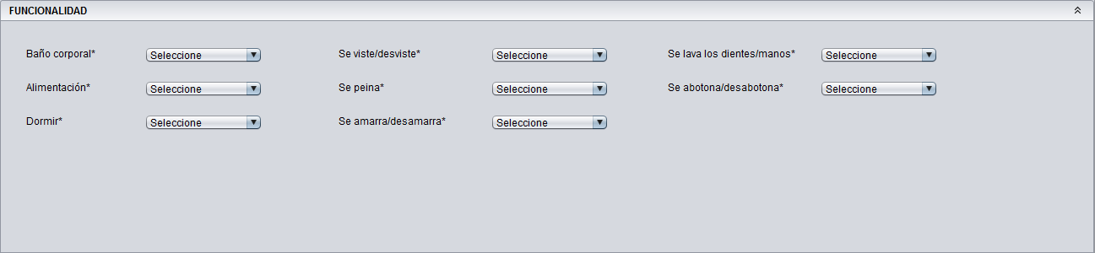

* **Baño corporal.**
* **Se viste/desviste.**
* **Se lava los dientes/manos.**
* **Alimentación.**
* **Se peina.**
* **Se abotona/desabotona.**
* **Dormir.**
* **Se amarra/desamarra.**
* **Observaciones:** Hace referencia a las diferentes observaciones que realiza el profesional médico a cargo del paciente, con respecto a los resultados obtenidos de la psicología.

**Alternativas**

Ilustración 7, Administración de Terapias Alternativas

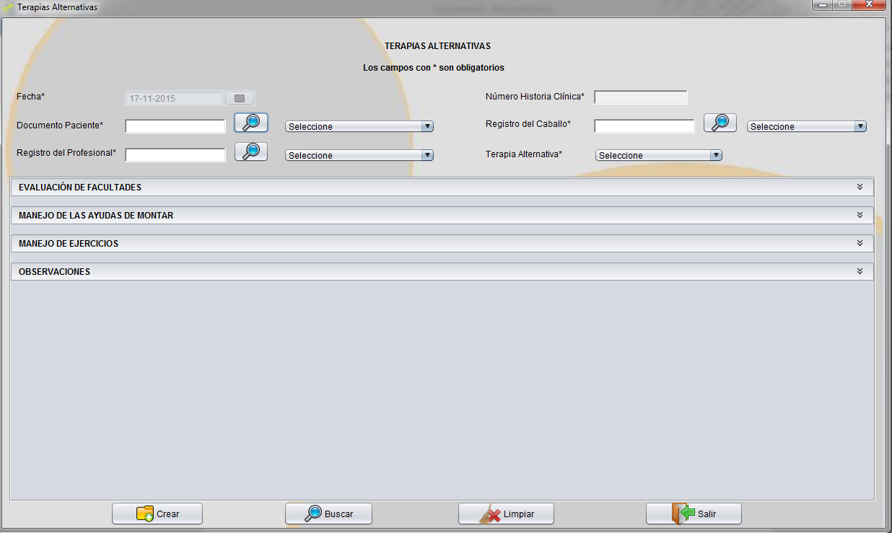

* **Fecha:** Hace referencia a la fecha actual en la cual se realiza la terapia alternativa (Equinoterapia y/o Educación especial) al paciente.
* **Número historia clínica:** Hace referencia al número de la historia clínica asociada al paciente.
* **Documento paciente:** Hace referencia al documento del paciente del cual se desea hacer la terapia alternativa (Equinoterapia y/o Educación especial).
* **Registro del caballo:** Hace referencia al número de registro del equino el cual va a ser utilizado para la terapia alternativa (Equinoterapia y/o Educación especial) del paciente.
* **Registro del profesional:** Hace referencia al registro del profesional médico que atendió la terapia alternativa (Equinoterapia y/o Educación especial).
* **Terapia alternativa:** Hace referencia a la terapia alternativa que se le va a realizar al paciente, la cual puede ser Equinoterapia o Educación Especial.
* **Evaluación de facultades:** La cual incluye:

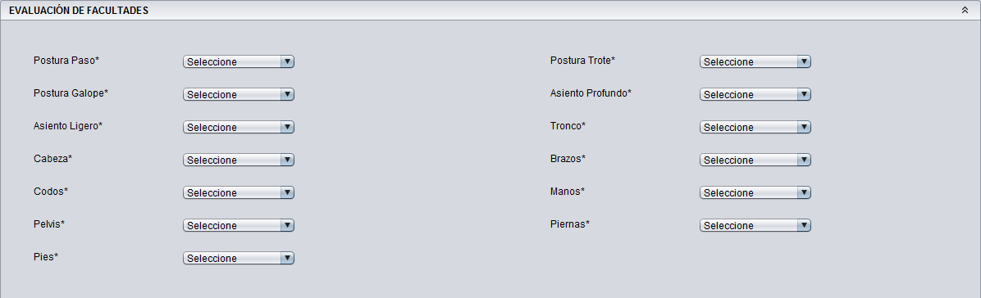

* **Postura paso.**
* **Postura trote.**
* **Postura galope.**
* **Asiento profundo.**
* **Asiento ligero.**
* **Tronco.**
* **Cabeza.**
* **Brazos.**
* **Codos.**
* **Manos.**
* **Pelvis.**
* **Piernas.**
* **Pies.**
* **Manejo de las ayudas de montar:** La cual incluye:

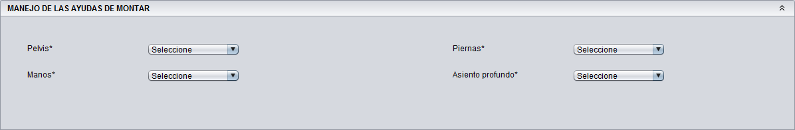

* **Pelvis.**
* **Piernas.**
* **Manos.**
* **Asiento profundo.**
* **Manejo de ejercicios:** El cual incluye:

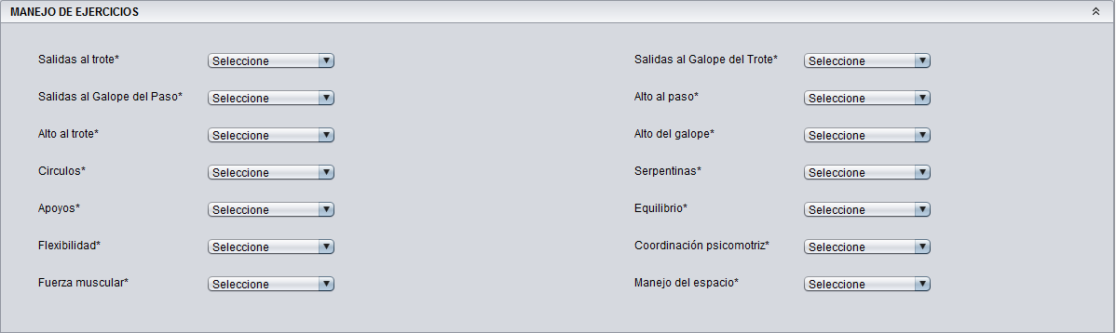

* **Salidas al trote.**
* **Salidas al galope del trote.**
* **Salidas al galope del paso.**
* **Alto al paso.**
* **Alto al trote.**
* **Alto del galope.**
* **Círculos.**
* **Serpentinas.**
* **Apoyos.**
* **Equilibrio.**
* **Flexibilidad.**
* **Coordinación psicomotriz.**
* **Fuerza muscular.**
* **Manejo del espacio.**
* **Observaciones:** Hace referencia a las diferentes observaciones que realiza el profesional médico a cargo del paciente, con respecto a los resultados obtenidos de la terapia alternativa (Equinoterapia y/o Educación especial).

**Consentimientos**

Ilustración 8, Administración de Consentimientos

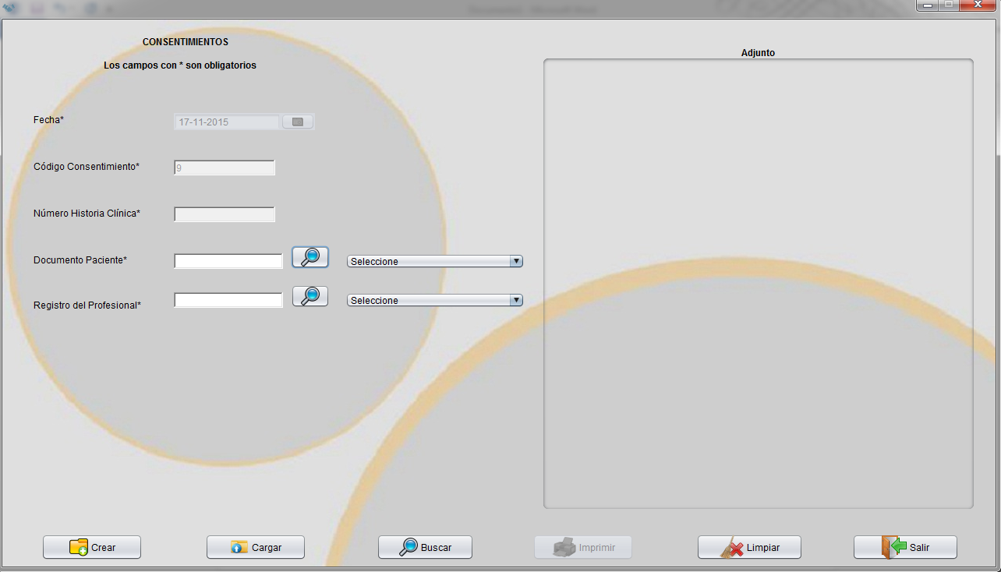

* **Fecha:** Hace referencia a la fecha actual en la cual se realiza el consentimiento.
* **Código consentimiento:** Hace referencia al código del consentimiento generado automáticamente por el sistema.
* **Número historia clínica:** Hace referencia al número de la historia clínica asociada al paciente.
* **Documento paciente:** Hace referencia al documento del paciente al cual se desea hacer el consentimiento.
* **Registro del profesional:** Hace referencia al registro del profesional médico que realizo el consentimiento.
* **Adjunto:** Hace referencia a la imagen escaneada del consentimiento firmado tanto por el paciente, su acompañante o representante legal así como por el profesional médico.

**Programación terapéutica**

Ilustración 9, Administración de programación terapéutica

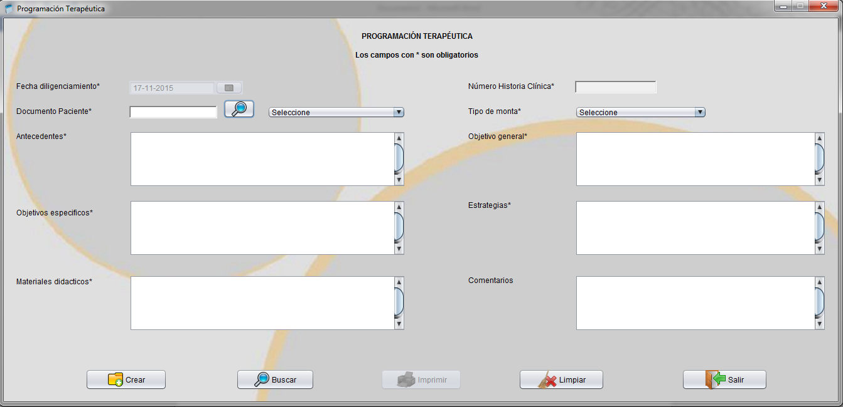

* **Fecha diligenciamiento:** Hace referencia a la fecha actual en la cual se realiza la programación terapéutica.
* **Número historia clínica:** Hace referencia al número de la historia clínica asociada al paciente.
* **Documento paciente:** Hace referencia al documento del paciente al cual se desea hacer la programación terapéutica.
* **Tipo de monta:** Hace referencia a la forma de enseñanza que se empleara con dicho paciente. **Ej.** Back-riding, Solo, con apoyo manual, En la cuerda, Monta solo.
* **Antecedentes:** Hace referencia a los diferentes antecedentes que ha tenido el paciente con respecto a programaciones terapéuticas anteriores.
* **Objetivo general:** Hace referencia al objetivo general que se busca con el paciente con el trabajo terapéutico.
* **Objetivos específicos:** Hace referencia a los objetivos específicos que se buscan con el paciente con el trabajo terapéutico y que apoyan el objetivo general.
* **Estrategias:** Hace referencia a las diferentes estrategias que se utilizaran en el trabajo terapéutico con el paciente.
* **Materiales didácticos:** Hace referencia a los diferentes materiales didácticos que se utilizaran en el trabajo terapéutico con el paciente. **Ej.** Caballo.
* **Comentarios:** Hace referencia a los diferentes comentarios o anotaciones que se deseen añadir a la programación del trabajo terapéutico del paciente.

# Informe

Ilustración 30, Informes

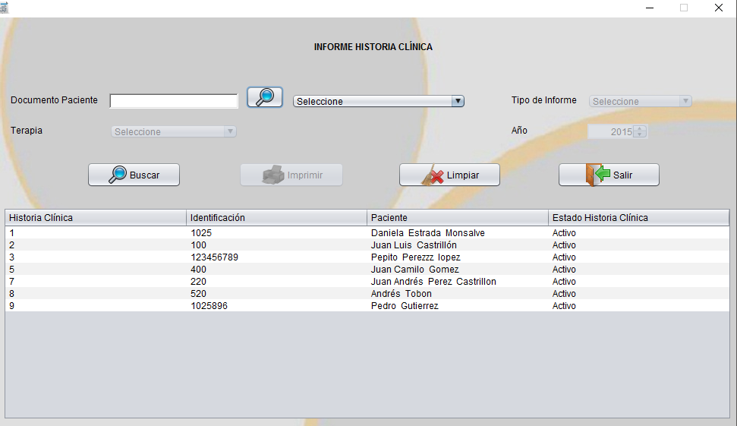

* **Documento paciente:** Hace referencia al documento del paciente del cual se desea el informe.
* **Tipo de informe:** En esta opción se busca seleccionar el tipo de informe que desea generar, ya sea por año, por terapia entre otros.
* **Terapia:**  Si se elige en el tipo de informe la opción TERAPIAS, el campo terapia se habilita y dependiendo del documento aparecen las terapias que el paciente tiene con la fundación.
* **Año:** Si se elige como opción AÑO en el campo tipo de informe, el campo año se habilita dejando así seleccionar el año deseado

# Ayuda- Acerca de

Ilustración 10, Ayuda – Acerca de

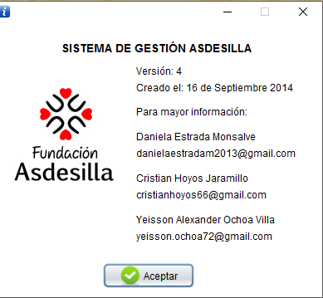

# Registro de un usuario

Para registrar un usuario es necesario estar en el menú principal e ingresar a la pestaña Usuarios, o simplemente presionando Ctrl + U

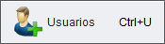

Cabe aclarar que entre los campos obligatorios se encuentran:

* Número de documento
* Tipo de documento
* Nombre
* Primer apellido
* Cargo
* Usuario
* Contraseña
* Perfil

Una vez se hayan diligenciado todos los campos, bastara con darle clic al botón crear.



En caso tal que alguno de estos campos no sea llenado, el sistema mostrara un mensaje de error, informándole al usuario que debe diligenciar todos los campos obligatorios como se muestra a continuación

Ilustración 11, Usuario - Campos obligatorios

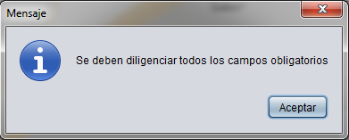

Cabe aclarar que si se ingresa un número de identificación con una longitud menor a 4 caracteres o superior a 20 caracteres, el sistema mostrara un mensaje de error como se muestra a continuación

Ilustración 12, Usuario – Longitud identificación

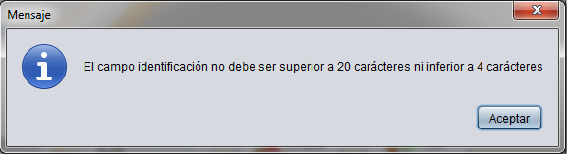

En el caso de la contraseña si se ingresa una con una longitud menor a 6 caracteres, el sistema mostrara un mensaje de error como se muestra a continuación

Ilustración 13, Usuario – Longitud contraseña

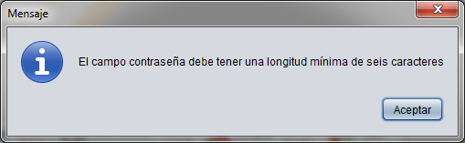

De igual modo si se ingresa una contraseña solo numérica, o bien solo compuesta solo por letras mayúsculas o minúsculas, el sistema mostrara un mensaje de erro como se muestra a continuación

Ilustración 14, Usuario – Contraseña inválida

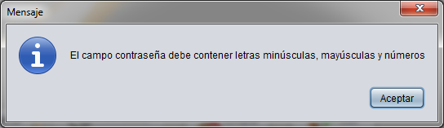

En caso de que el número de identificación del usuario a registrar ya exista, el sistema mostrara un mensaje de error, informándole al usuario que la identificación del registro ya existe en el sistema como se muestra a continuación

Ilustración 15, Usuario – Identificación ya existe

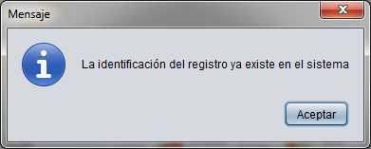

En caso de que el nombre de usuario a registrar ya exista, el sistema mostrara un mensaje de error, informándole al usuario que el nombre de usuario especificado ya está siento utilizado como se muestra a continuación

Ilustración 16, Usuario – Nombre de usuario ya existe

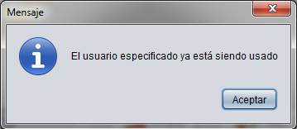

En caso contrario el sistema mostrara un mensaje informándole al usuario que el nuevo usuario se registró correctamente, así

Ilustración 17, Usuario – Registro guardado

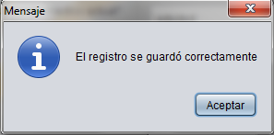

# Consulta de un usuario

De igual manera el usuario también podrá consultar el registro de otros usuarios anteriormente ingresados, para ello estando en la ventana de usuario, simplemente bastara con dar clic al botón Buscar.



Inmediatamente el sistema abrirá una nueva ventana, la cual permitirá al usuario visualizar los diferentes usuarios registrados así como filtrarlos.

Ilustración 18, Usuario – Listado de registros

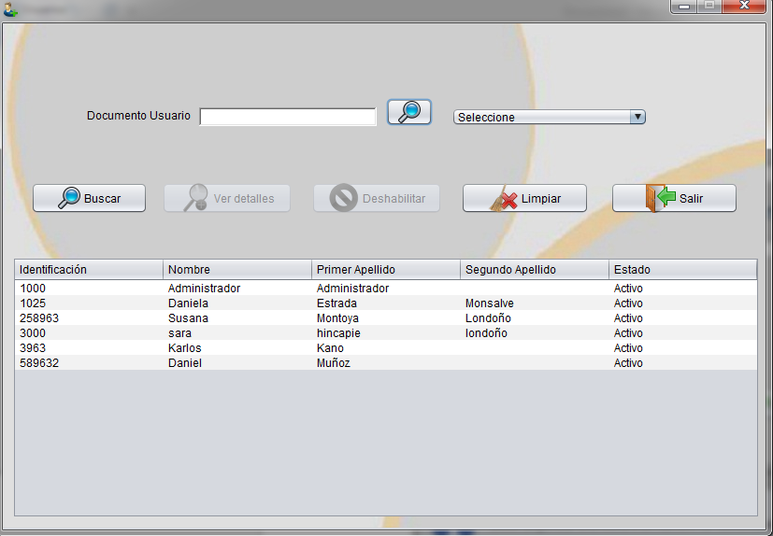

Cabe aclarar que se pueden filtrar los datos solo por el número de documento del usuario.

Una vez se hayan diligenciado el campo a buscar, bastara con darle clic al botón Buscar.



En el caso de que no se seleccione el campo a buscar, el sistema mostrara un mensaje de error informándole al usuario que debe diligenciar un número de documento de usuario a buscar, como se muestra a continuación

Ilustración 19, Usuario – Documento de usuario a buscar

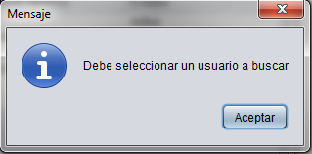

En caso de que no se encuentren registros coincidentes con la búsqueda realizada, el sistema mostrara un mensaje de error informándole al usuario que no se han encontrado registros coincidentes con la búsqueda, como se muestra a continuación

Ilustración 20, Usuario – No se han encontrado registros

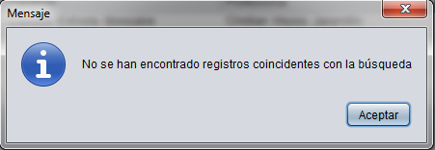

En caso contrario el sistema listara los diferentes resultados coincidentes, tal y como se muestra a continuación

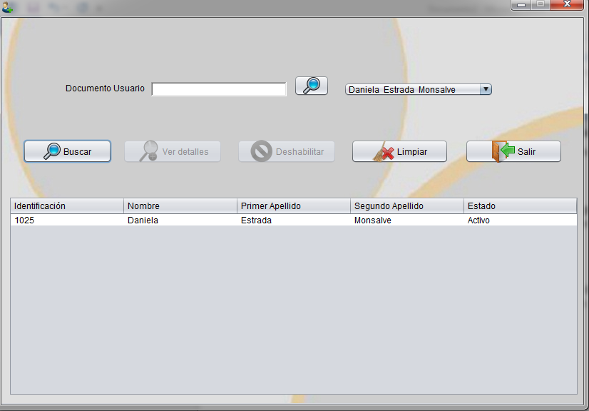

Si se desea ver la información completa de dicho registro, bastara con seleccionar el registro en la tabla anterior, habilitando el botón Ver detalles, luego simplemente se deberá dar clic sobre él



Inmediatamente el sistema cargara toda la información de dicho registro en el correspondiente formulario, como se muestra a continuación

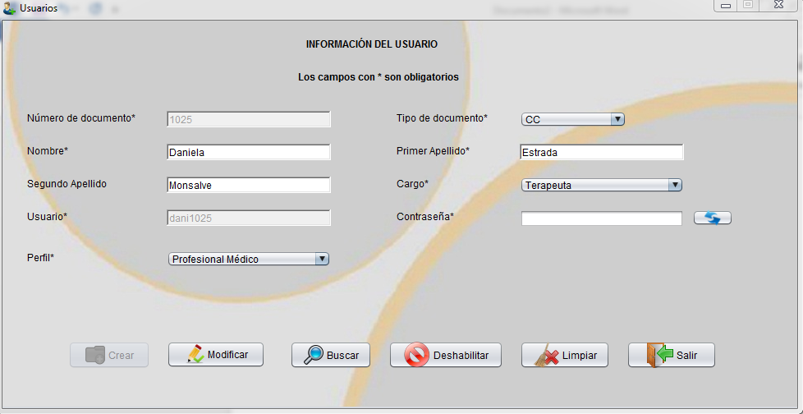

# Modificar un usuario

Aparte de esto, el usuario también podrá modificar un registro existente, para ello será necesario haber consultado y cargado la información en el formulario correspondiente, como se trató en el apartado anterior; se podrá observar que se ha habilitado el botón Modificar



Al igual que como se trató en el aparto de “Registro de un usuario”, todos sus campos deberán ser diligenciados.

En el caso de que se desee cambiar la contraseña de dicho usuario, bastara con dar clic en el botón  generando de este modo una contraseña genérica, la cual sigue el siguiente patrón

* 10152586 - Yeisson Ochoa
* Dos primeras letras del nombre, siendo la primera mayúscula (Ye)
* Dos primeras letras del primer apellido, siendo la primera mayúscula (Oc)
* Dos primeros dígitos del número de identificación (10)

Una vez diligenciados todos los campos, el sistema mostrara un mensaje de error, informándole al usuario que el usuario ha sido modificado correctamente como se muestra a continuación

Ilustración 21, Usuario – Registro modificado

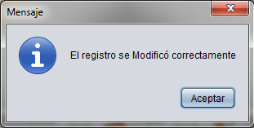

Cabe aclarar que al modificar el usuario, una vez este inicie sesión se desplegara una nueva ventana en la cual se le pedirá cambiar su contraseña como se muestra a continuación

Ilustración 22, Usuario – Cambio de contraseña

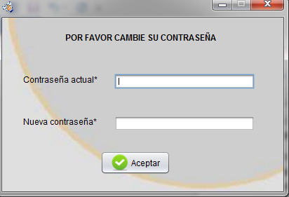

Este paso es imprescindible para poder iniciar, y solo bastara con diligenciar la contraseña genérica con la que se inició, la nueva contraseña y dar clic en el botón Aceptar.



Cabe aclarar que si se asigna a la nueva contraseña, la misma contraseña genérica asignada, el sistema mostrara un mensaje de error informándole al usuario que ambas contraseñas deben ser diferentes como se muestra a continuación

Ilustración 23, Usuario – Contraseña nueva

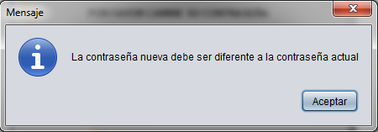

Una vez diligenciados ambos campos, el sistema mostrara un mensaje informándole al usuario que la contraseña se ha modificado correctamente, así

Ilustración 24, Usuario – Contraseña modificada

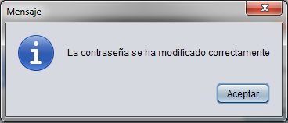

E inmediatamente mostrara el menú principal de acuerdo a nuestro perfil asociado



# Cambiar el estado de un usuario

Aparte de esto, el usuario también podrá cambiar el estado (Habilitar/Deshabilitar) un registro existente, para ello será necesario haber consultado como se trató en el apartado “Consulta de un usuario”; en este caso bien podremos cambiar su estado solamente seleccionándolo en la tabla de registros, habilitando el botón Habilitar/Deshabilitar dependiendo del estado actual que dicho registro tenga

 

O bien podremos cargar sus datos en el formulario como se trató en el apartado “Consulta de un usuario”.

Independientemente del caso, bastara con dar clic sobre el botón mencionado anteriormente, desplegándose una ventana emergente en la cual se le pregunta al usuario si está seguro que desea cambiar el estado de dicho registro, como se muestra a continuación

Ilustración 25, Usuario – Cambiar estado

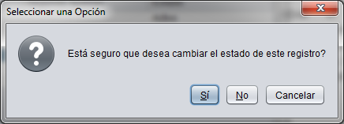

Bastara con dar clic en el botón Si, acto seguido el sistema mostrara un mensaje informándole al usuario que el estado del registro se ha actualizado correctamente, así

Ilustración 26, Usuario – Estado actualizado

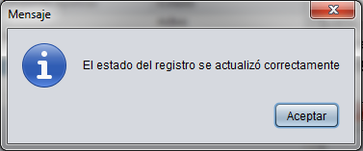

# Registro de una fisioterapia

Para registrar una fisioterapia a un paciente es necesario estar en el menú principal e ingresar a la pestaña Terapias, Clínicas y Fisioterapia, o simplemente presionando Alt + F



Cabe aclarar que entre los campos obligatorios se encuentran:

* Fecha
* Número historia clínica
* Documento paciente
* Registro del profesional
* Control cefálico
* Rolados
* Arrastre
* Gateo
* Sedestesación
* Bipedestación
* Marcha
* Partes del cuerpo
* Tono muscular
* Observaciones

**Nota:**

Cabe aclarar que el campo fecha cargara automáticamente la fecha actual de la consulta, por lo cual no podrá ser modificada.

En el caso de los campos Documento del paciente y Número de registro del profesional simplemente se deberá ingresar algún digito o parte de la identificación, así:



Y a continuación se da clic en el botón , automáticamente si se observa en la lista desplegable se podrá encontrar todos aquellos registros coincidentes que además tengan registrada una evaluación en el presente día.

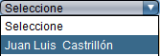

Una vez se hayan diligenciado todos los campos, bastara con darle clic al botón crear.



En caso tal que alguno de estos campos no sea llenado, el sistema mostrara un mensaje de error, informándole al usuario que debe diligenciar todos los campos obligatorios como se muestra a continuación

Ilustración 27, Fisioterapia – Campos obligatorios



En caso tal que se intente registrar dos evaluaciones al mismo paciente en el mismo día, el sistema mostrara un mensaje de error, informándole al usuario que la fisioterapia ya existe, como se muestra a continuación

Ilustración 28, Fisioterapia – Registro existente

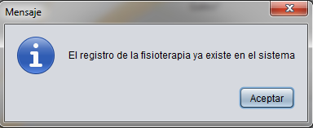

En caso contrario el sistema mostrara un mensaje informándole al usuario que la fisioterapia se registró correctamente, así

Ilustración 29, Fisioterapia – Registro guardado



# Consulta de una fisioterapia

De igual manera el usuario también podrá consultar el registro de otras fisioterapias anteriores, para ello estando en la ventana de fisioterapia, simplemente bastara con dar clic al botón Buscar.



Inmediatamente el sistema abrirá una nueva ventana, la cual permitirá al usuario visualizar las diferentes fisioterapias registradas así como filtrarlas.

Ilustración 30, Fisioterapia – Listado registros

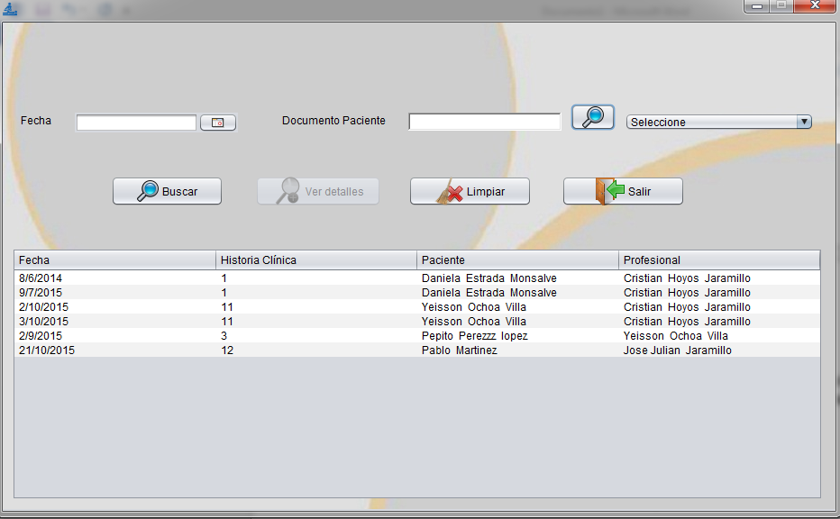

Cabe aclarar que se pueden filtrar los datos bien por una fecha específica o bien por un paciente.

Una vez se hayan diligenciado el campo a buscar, bastara con darle clic al botón Buscar.



En el caso de que no se seleccione ninguno de los campos mencionados anteriormente, el sistema mostrara un mensaje de error informándole al usuario que debe diligenciar una fecha o un número de identificación a buscar, como se muestra a continuación

Ilustración 31, Fisioterapia – Fecha o número identificación a buscar

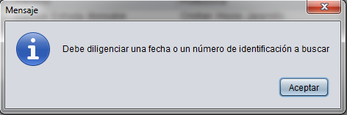

En caso de que no se encuentren registros coincidentes con la búsqueda realizada, el sistema mostrara un mensaje de error informándole al usuario que no se han encontrado registros coincidentes con la búsqueda, como se muestra a continuación

Ilustración 32, Fisioterapia – No se han encontrado registros



En caso contrario el sistema listara los diferentes resultados coincidentes, tal y como se muestra a continuación

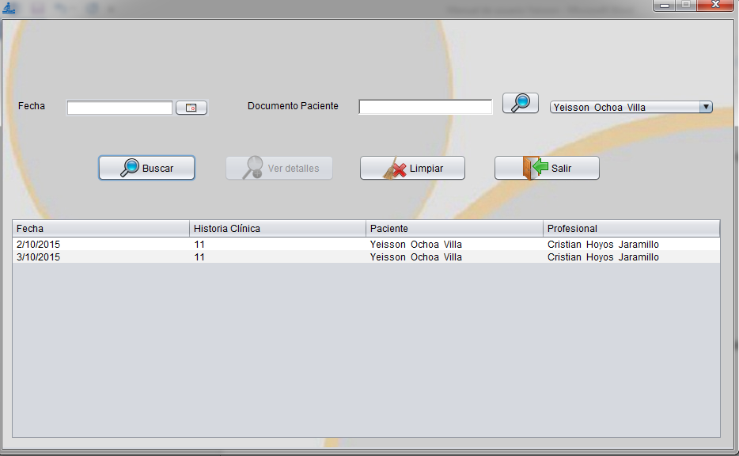

Si se desea ver la información completa de dicho registro, bastara con seleccionar el registro en la tabla anterior, habilitando el botón Ver detalles, luego simplemente se deberá dar clic sobre él



Inmediatamente el sistema cargara toda la información de dicho registro en el correspondiente formulario, como se muestra a continuación

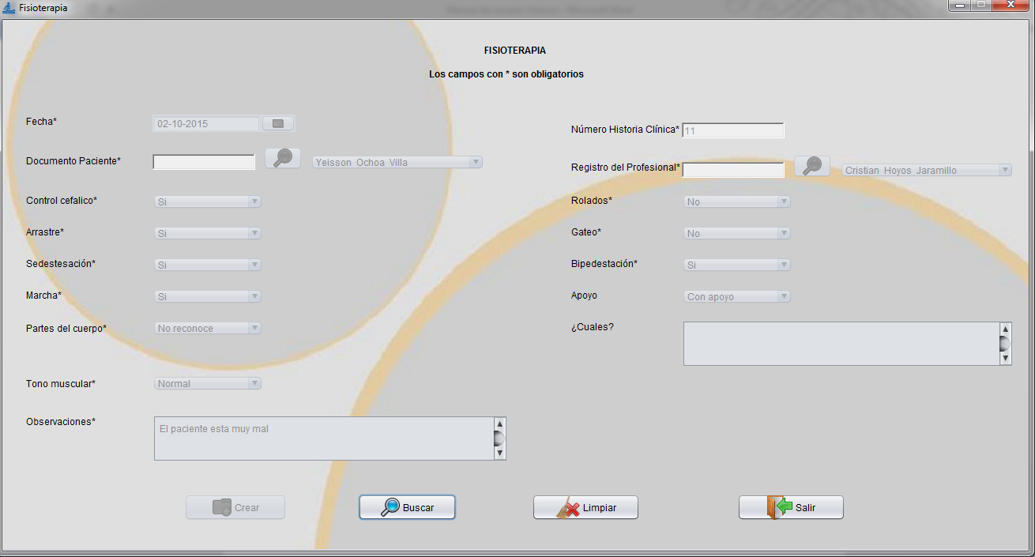

# Registro de una fonoaudiología

Para registrar una fisioterapia a un paciente es necesario estar en el menú principal e ingresar a la pestaña Terapias, Clínicas y Fonoaudiología, o simplemente presionando Alt + L



Cabe aclarar que entre los campos obligatorios se encuentran:

* Fecha
* Número historia clínica
* Documento paciente
* Registro del profesional
* **Desarrollo del lenguaje:**
  + Actividades prelingüísticas
  + Actividades lingüísticas
  + Tipo de lenguaje
  + Responde al nombre
  + Conoce su nombre
  + Alimentación actual
* **Control de esfínteres:**
  + Tiene control de esfínteres
* Observaciones

**Nota:**

Cabe aclarar que el campo fecha cargara automáticamente la fecha actual de la consulta, por lo cual no podrá ser modificada.

En el caso de los campos Documento del paciente y Número de registro del profesional simplemente se deberá ingresar algún digito o parte de la identificación, así:



Y a continuación se da clic en el botón , automáticamente si se observa en la lista desplegable se podrá encontrar todos aquellos registros coincidentes que además tengan registrada una evaluación en el presente día.



Una vez se hayan diligenciado todos los campos, bastara con darle clic al botón crear.



En caso tal que alguno de estos campos no sea llenado, el sistema mostrara un mensaje de error, informándole al usuario que debe diligenciar todos los campos obligatorios como se muestra a continuación

Ilustración 33, Fonoaudiología – Campos obligatorios



En caso de que dicho paciente a registrar la fonoaudiología, no tenga asignada dicha terapia en su estudio complementario, el sistema mostrara un mensaje de error informándole al usuario que el paciente ingresado no tiene asignada dicha terapia, como se muestra a continuación

Ilustración 34, Fonoaudiología – No terapia asignada

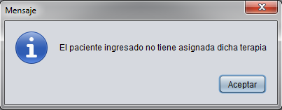

En caso tal que se intente registrar dos fonoaudiologías al mismo paciente en el mismo día, el sistema mostrara un mensaje de error, informándole al usuario que la fonoaudiología ya existe, como se muestra a continuación

Ilustración 35, Fonoaudiología – Registro existente

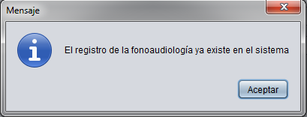

En caso contrario el sistema mostrara un mensaje informándole al usuario que la fonoaudiología se registró correctamente, así

Ilustración 36, Fonoaudiología – Registro guardado



# Consulta de una fonoaudiología

De igual manera el usuario también podrá consultar el registro de otras fonoaudiologías anteriores, para ello estando en la ventana de fonoaudiología, simplemente bastara con dar clic al botón Buscar.



Inmediatamente el sistema abrirá una nueva ventana, la cual permitirá al usuario visualizar las diferentes fonoaudiologías registradas así como filtrarlas.

Ilustración 37, Fonoaudiología – Listado registros

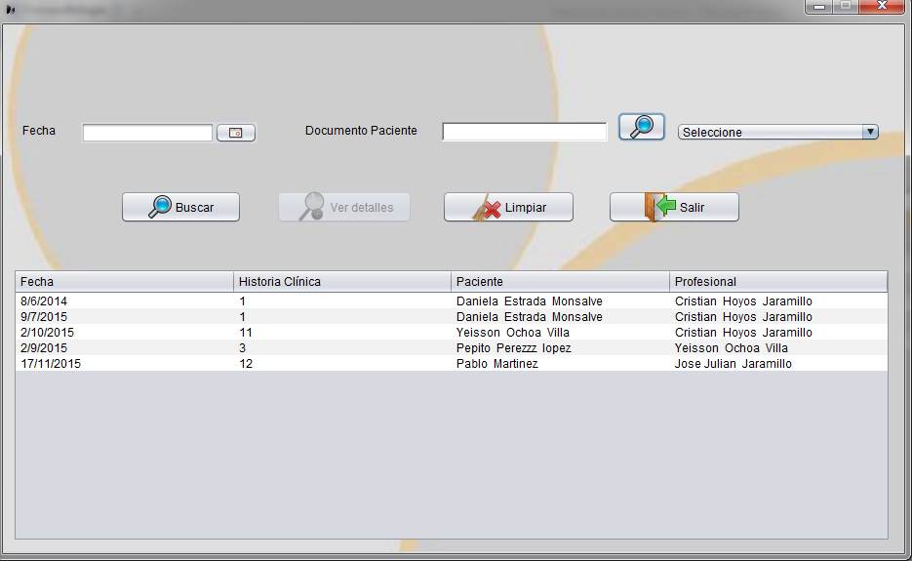

Cabe aclarar que se pueden filtrar los datos bien por una fecha específica o bien por un paciente.

Una vez se hayan diligenciado el campo a buscar, bastara con darle clic al botón Buscar.



En el caso de que no se seleccione ninguno de los campos mencionados anteriormente, el sistema mostrara un mensaje de error informándole al usuario que debe diligenciar una fecha o un número de identificación a buscar, como se muestra a continuación

Ilustración 38, Fonoaudiología – Fecha o número de identificación a buscar



En caso de que no se encuentren registros coincidentes con la búsqueda realizada, el sistema mostrara un mensaje de error informándole al usuario que no se han encontrado registros coincidentes con la búsqueda, como se muestra a continuación

Ilustración 39, Fonoaudiología – No se han encontrado registros



En caso contrario el sistema listara los diferentes resultados coincidentes, tal y como se muestra a continuación

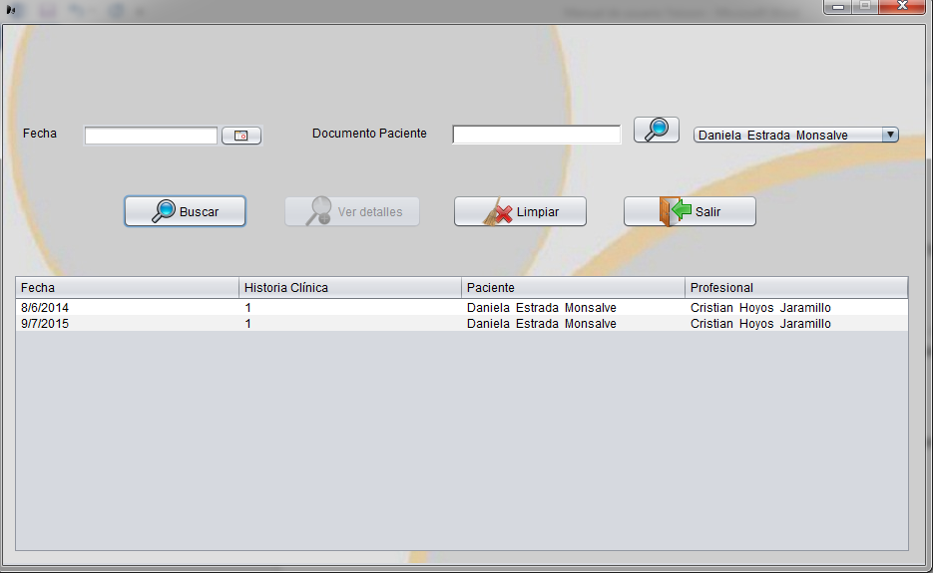

Si se desea ver la información completa de dicho registro, bastara con seleccionar el registro en la tabla anterior, habilitando el botón Ver detalles, luego simplemente se deberá dar clic sobre él



Inmediatamente el sistema cargara toda la información de dicho registro en el correspondiente formulario, como se muestra a continuación

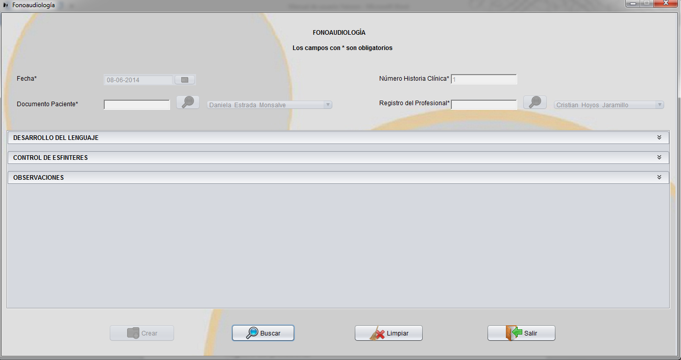

# Registro de una psicología

Para registrar una psicología a un paciente es necesario estar en el menú principal e ingresar a la pestaña Terapias, Clínicas y Psicología, o simplemente presionando Alt + S



Cabe aclarar que entre los campos obligatorios se encuentran:

* Fecha
* Número historia clínica
* Documento paciente
* Registro del profesional
* **Se hace entender por:**
  + Padres
  + Familiares
  + Compañeros
  + Extraños
  + Comparte mayor tiempo con
  + Fortalezas
  + Debilidades
* **Ambiente familiar:**
  + Respeta la norma
  + La transgrede
  + Obedece ordenes
  + Quien ejerce la autoridad
  + Actividad preferida
  + Día cotidiano
  + Escolaridad
* **Funcionalidad:**
  + Baño corporal
  + Se viste/desviste
  + Se lava los dientes/manos
  + Alimentación
  + Se peina
  + Se abotona/desabotona
  + Dormir
  + Se amarra/desamarra
* Observaciones

**Nota:**

Cabe aclarar que el campo fecha cargara automáticamente la fecha actual de la consulta, por lo cual no podrá ser modificada.

En el caso de los campos Documento del paciente y Número de registro del profesional simplemente se deberá ingresar algún digito o parte de la identificación, así:



Y a continuación se da clic en el botón , automáticamente si se observa en la lista desplegable se podrá encontrar todos aquellos registros coincidentes que además tengan registrada una evaluación en el presente día.



Una vez se hayan diligenciado todos los campos, bastara con darle clic al botón crear.



En caso tal que alguno de estos campos no sea llenado, el sistema mostrara un mensaje de error, informándole al usuario que debe diligenciar todos los campos obligatorios como se muestra a continuación

Ilustración 40, Psicología – Campos obligatorios



En caso tal que se intente registrar dos evaluaciones al mismo paciente en el mismo día, el sistema mostrara un mensaje de error, informándole al usuario que la psicología ya existe, como se muestra a continuación

Ilustración 41, Psicología – Registro existente

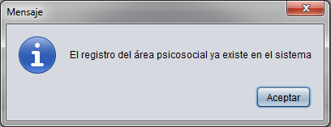

En caso contrario el sistema mostrara un mensaje informándole al usuario que la psicología se registró correctamente, así

Ilustración 42, Psicología – Registro guardado



# Consulta de una psicología

De igual manera el usuario también podrá consultar el registro de otras psicologías anteriores, para ello estando en la ventana de psicología, simplemente bastara con dar clic al botón Buscar.



Inmediatamente el sistema abrirá una nueva ventana, la cual permitirá al usuario visualizar las diferentes psicologías registradas así como filtrarlas.

Ilustración 43, Psicología – Listado registros

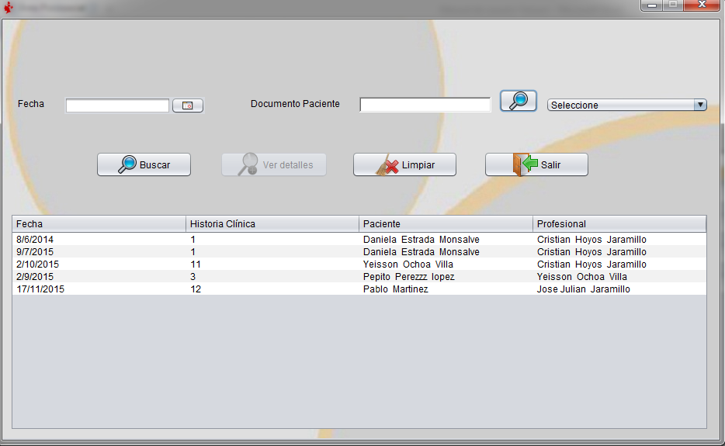

Cabe aclarar que se pueden filtrar los datos bien por una fecha específica o bien por un paciente.

Una vez se hayan diligenciado el campo a buscar, bastara con darle clic al botón Buscar.



En el caso de que no se seleccione ninguno de los campos mencionados anteriormente, el sistema mostrara un mensaje de error informándole al usuario que debe diligenciar una fecha o un número de identificación a buscar, como se muestra a continuación

Ilustración 44, Psicología – Fecha o número de identificación a buscar



En caso de que no se encuentren registros coincidentes con la búsqueda realizada, el sistema mostrara un mensaje de error informándole al usuario que no se han encontrado registros coincidentes con la búsqueda, como se muestra a continuación

Ilustración 45, Psicología – No se han encontrado registros



En caso contrario el sistema listara los diferentes resultados coincidentes, tal y como se muestra a continuación

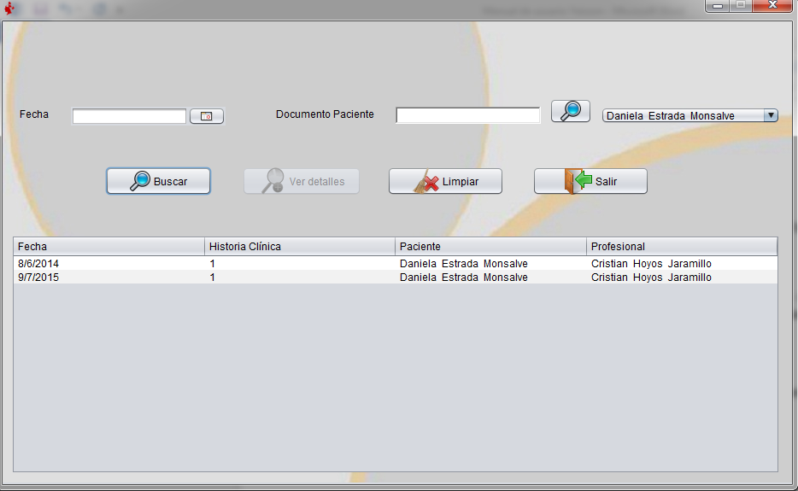

Si se desea ver la información completa de dicho registro, bastara con seleccionar el registro en la tabla anterior, habilitando el botón Ver detalles, luego simplemente se deberá dar clic sobre él



Inmediatamente el sistema cargara toda la información de dicho registro en el correspondiente formulario, como se muestra a continuación

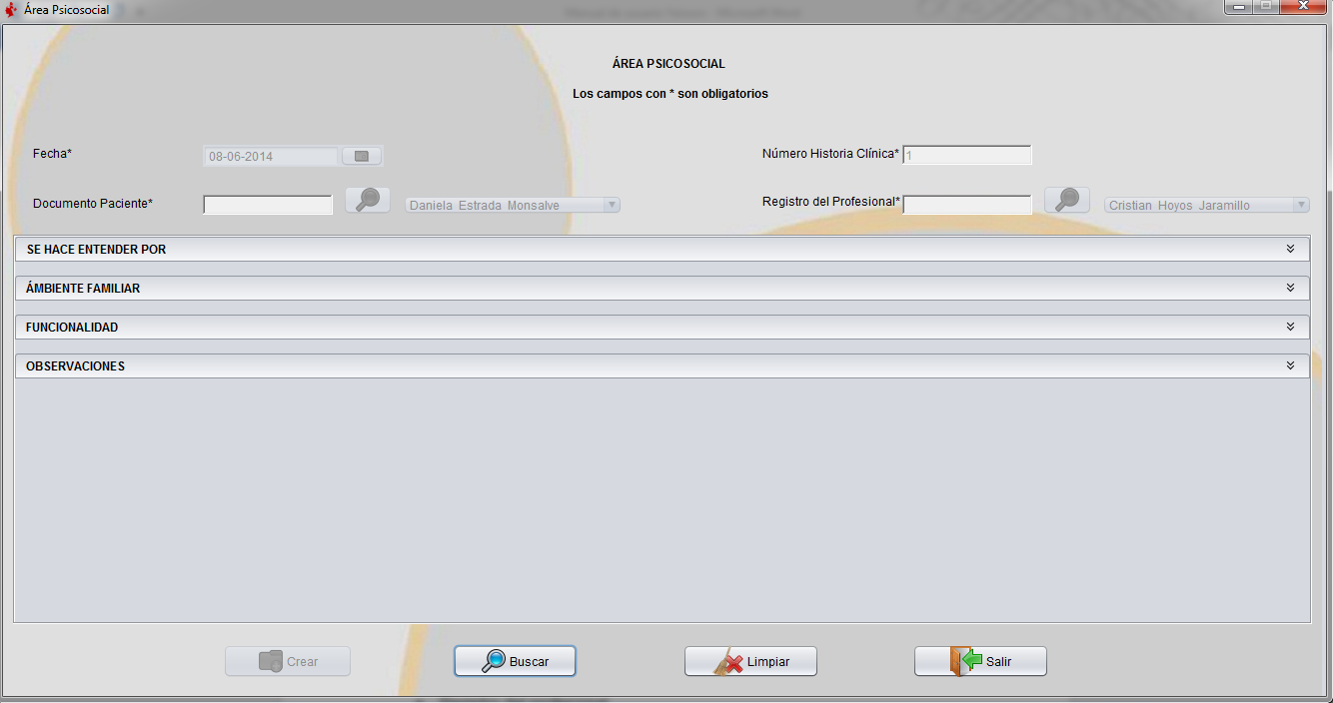

# Registro de una terapia alternativa

Para registrar una terapia alternativa a un paciente es necesario estar en el menú principal e ingresar a la pestaña Terapias y Alternativas, o simplemente presionando Alt + A



Cabe aclarar que entre los campos obligatorios se encuentran:

* Fecha
* Número historia clínica
* Documento paciente
* Registro del caballo
* Registro del profesional
* Terapia alternativa
* **Evaluación de facultades:**
  + Postura paso
  + Postura trote
  + Postura galope
  + Asiento profundo
  + Asiento ligero
  + Tronco
  + Cabeza
  + Brazos
  + Codos
  + Manos
  + Pelvis
  + Piernas
  + Pies
* **Manejo de las ayudas de montar:**
  + Pelvis
  + Piernas
  + Manos
  + Asiento profundo
* **Manejo de ejercicios:**
  + Salidas al trote.
  + Salidas al galope del trote.
  + Salidas al galope del paso.
  + Alto al paso.
  + Alto al trote.
  + Alto del galope.
  + Círculos.
  + Serpentinas.
  + Apoyos.
  + Equilibrio.
  + Flexibilidad.
  + Coordinación psicomotriz.
  + Fuerza muscular.
  + Manejo del espacio.
* Observaciones

**Nota:**

Cabe aclarar que el campo fecha cargara automáticamente la fecha actual de la consulta, por lo cual no podrá ser modificada.

En el caso de los campos Documento del paciente y Número de registro del profesional simplemente se deberá ingresar algún digito o parte de la identificación, así:



Y a continuación se da clic en el botón , automáticamente si se observa en la lista desplegable se podrá encontrar todos aquellos registros coincidentes que además tengan registrada una evaluación en el presente día.



Una vez se hayan diligenciado todos los campos, bastara con darle clic al botón crear.



En caso tal que alguno de estos campos no sea llenado, el sistema mostrara un mensaje de error, informándole al usuario que debe diligenciar todos los campos obligatorios como se muestra a continuación

Ilustración 46, Terapia alternativa – Campos obligatorios



En caso de que dicho paciente a registrar la terapia alternativa, no tenga asignada dicha terapia en su estudio complementario, el sistema mostrara un mensaje de error informándole al usuario que el paciente ingresado no tiene asignada dicha terapia, como se muestra a continuación

Ilustración 47, Terapia alternativa – No terapia asignada



En caso tal que se intente registrar dos terapias alternativas al mismo paciente en el mismo día, **Ej.** Registrar dos equinoterapias al mismo paciente el mismo día, el sistema mostrara un mensaje de error, informándole al usuario que la terapia alternativa ya existe, como se muestra a continuación

Ilustración 48, Terapia alternativa – Registro existente

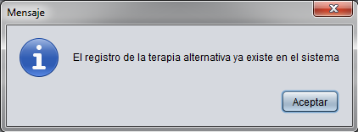

En caso contrario el sistema mostrara un mensaje informándole al usuario que la terapia alternativa se registró correctamente, así

Ilustración 49, Terapia alternativa – Registro guardado



# Consulta de una terapia alternativa

De igual manera el usuario también podrá consultar el registro de otras terapias alternativas anteriores, para ello estando en la ventana de terapia alternativa, simplemente bastara con dar clic al botón Buscar.



Inmediatamente el sistema abrirá una nueva ventana, la cual permitirá al usuario visualizar las diferentes terapias alternativas registradas así como filtrarlas.

Ilustración 50, Terapia alternativa – Listado registros

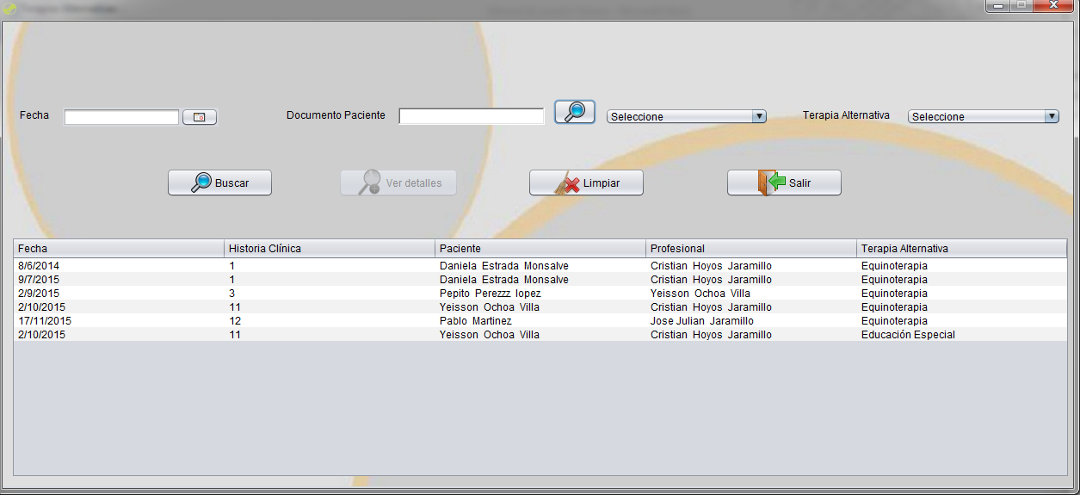

Cabe aclarar que se pueden filtrar los datos bien por una fecha específica, por un paciente o bien por una terapia alternativa específica.

Una vez se hayan diligenciado el campo a buscar, bastara con darle clic al botón Buscar.



En el caso de que no se seleccione ninguno de los campos mencionados anteriormente, el sistema mostrara un mensaje de error informándole al usuario que debe diligenciar una fecha, una terapia o un número de identificación a buscar, como se muestra a continuación

Ilustración 51, Terapia alternativa – Fecha, terapia o número de identificación a buscar

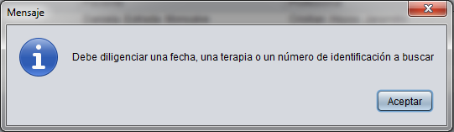

En caso de que no se encuentren registros coincidentes con la búsqueda realizada, el sistema mostrara un mensaje de error informándole al usuario que no se han encontrado registros coincidentes con la búsqueda, como se muestra a continuación

Ilustración 52, Terapia alternativa – No se han encontrado registros



En caso contrario el sistema listara los diferentes resultados coincidentes, tal y como se muestra a continuación

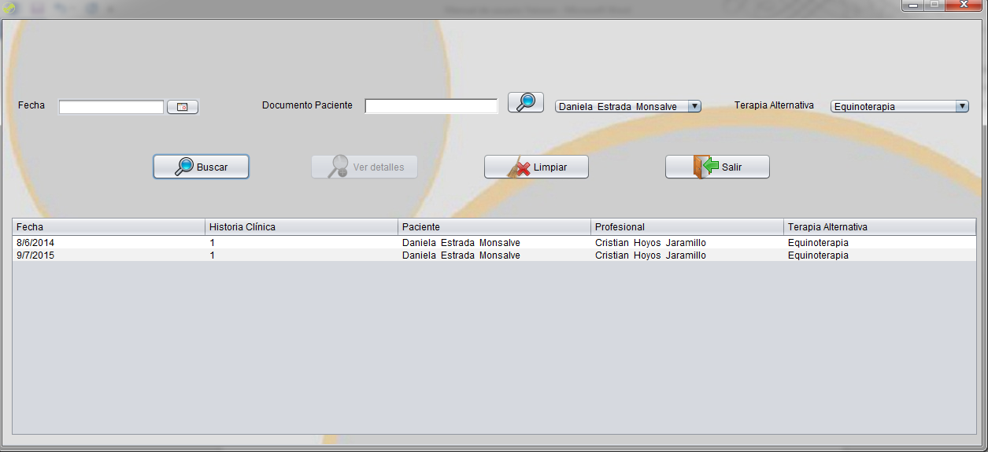

Si se desea ver la información completa de dicho registro, bastara con seleccionar el registro en la tabla anterior, habilitando el botón Ver detalles, luego simplemente se deberá dar clic sobre él



Inmediatamente el sistema cargara toda la información de dicho registro en el correspondiente formulario, como se muestra a continuación

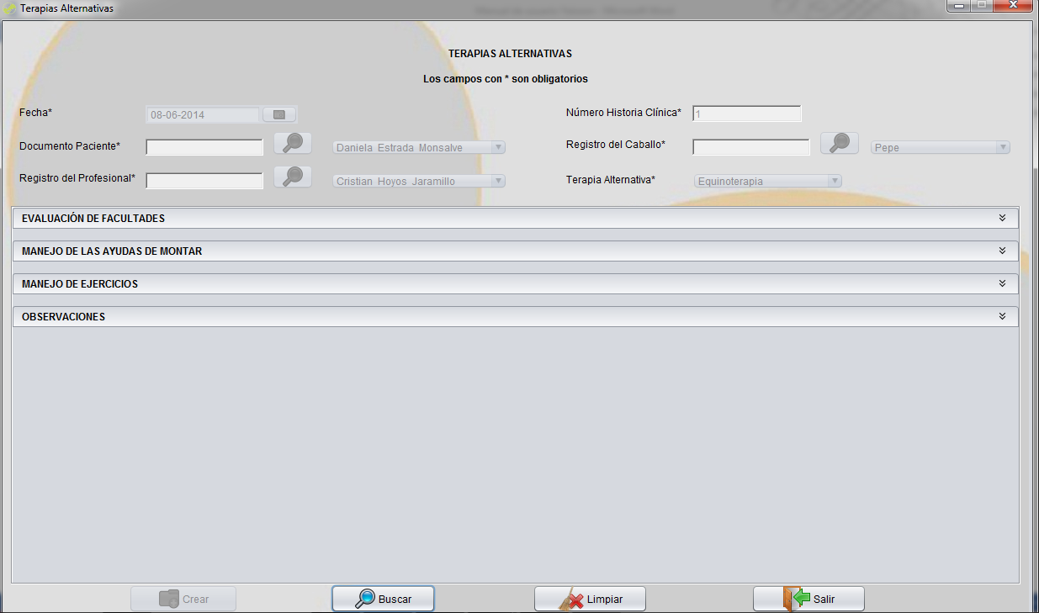

# Registro de un consentimiento

Para registrar un consentimiento a un paciente es necesario estar en el menú principal e ingresar a la pestaña Anexos y Consentimientos, o simplemente presionando Alt + C



Cabe aclarar que entre los campos obligatorios se encuentran:

* Fecha
* Código consentimiento
* Número historia clínica
* Documento paciente
* Registro del profesional
* Adjunto

**Nota:**

Cabe aclarar que el campo fecha cargara automáticamente la fecha actual de la consulta, por lo cual no podrá ser modificada.

En el caso de los campos Documento del paciente y Número de registro del profesional simplemente se deberá ingresar algún digito o parte de la identificación, así:



Y a continuación se da clic en el botón , automáticamente si se observa en la lista desplegable se podrá encontrar todos aquellos registros coincidentes.



Una vez se hayan diligenciado todos los campos, bastara con darle clic al botón crear.



En caso tal que alguno de estos campos no sea llenado, el sistema mostrara un mensaje de error, informándole al usuario que debe diligenciar todos los campos obligatorios como se muestra a continuación

Ilustración 53, Consentimientos – Campos obligatorios

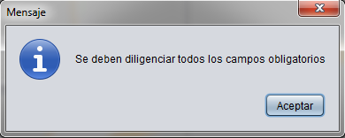

En el caso del adjunto, bastara con dar clic en el botón Cargar



Una vez hecho esto, se nos desplegara una ventana emergente, en la cual podremos buscar nuestro archivo.

Cabe aclarar que este deberá ser un archivo de tipo imagen dado que el sistema únicamente permitirá seleccionar un archivo de este tipo, como se muestra a continuación

Ilustración 54, Consentimientos – Cargar adjunto

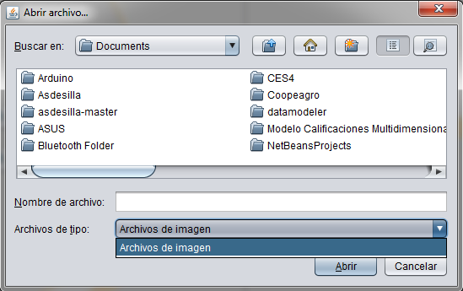

Una vez ingresados correctamente todos los campos necesarios, el sistema mostrara un mensaje como se muestra a continuación

Ilustración 55, Consentimientos – Registro guardado

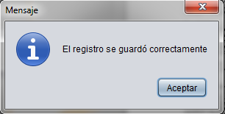

# Consulta de un consentimiento

De igual manera el usuario también podrá consultar el registro de otros consentimientos anteriores, para ello estando en la ventana de consentimiento, simplemente bastara con dar clic al botón Buscar.



Inmediatamente el sistema abrirá una nueva ventana, la cual permitirá al usuario visualizar los diferentes consentimientos registradas así como filtrarlas.

Ilustración 56, Consentimientos – Listado registros

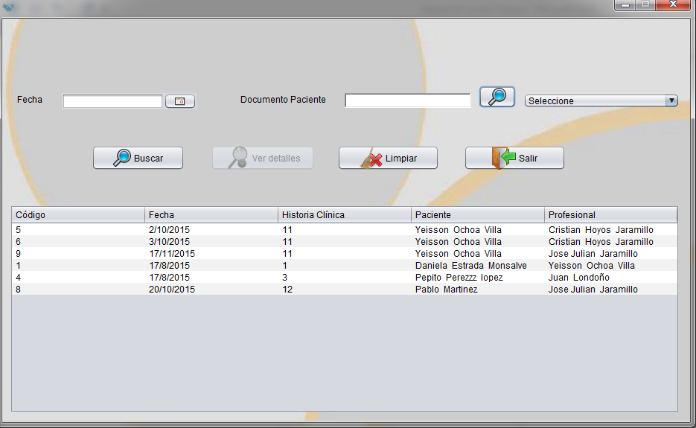

Cabe aclarar que se pueden filtrar los datos bien por una fecha específica o bien por un paciente.

Una vez se hayan diligenciado el campo a buscar, bastara con darle clic al botón Buscar.



En el caso de que no se seleccione ninguno de los campos mencionados anteriormente, el sistema mostrara un mensaje de error informándole al usuario que debe diligenciar una fecha o un número de identificación a buscar, como se muestra a continuación

Ilustración 57, Consentimientos – Fecha o número de identificación a buscar

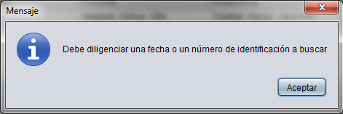

En caso de que no se encuentren registros coincidentes con la búsqueda realizada, el sistema mostrara un mensaje de error informándole al usuario que no se han encontrado registros coincidentes con la búsqueda, como se muestra a continuación

Ilustración 58, Consentimientos – No se han encontrado registros



En caso contrario el sistema listara los diferentes resultados coincidentes, tal y como se muestra a continuación

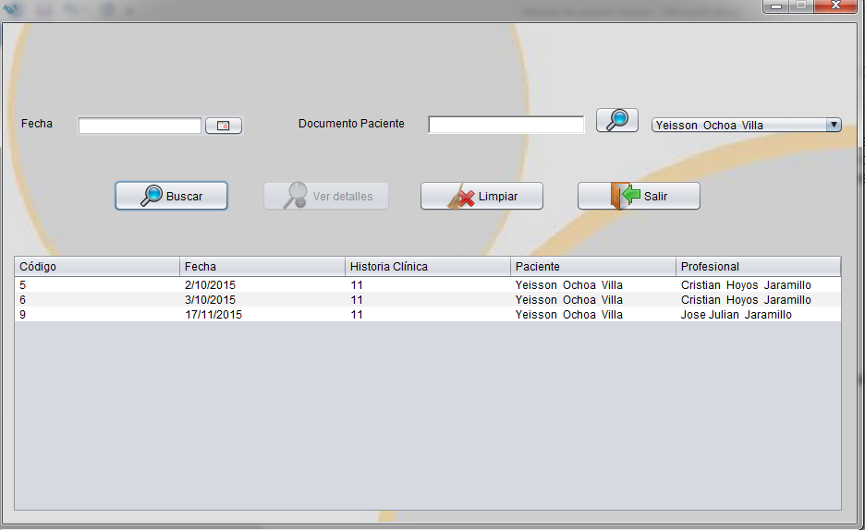

Si se desea ver la información completa de dicho registro, bastara con seleccionar el registro en la tabla anterior, habilitando el botón Ver detalles, luego simplemente se deberá dar clic sobre él



Inmediatamente el sistema cargara toda la información de dicho registro en el correspondiente formulario, como se muestra a continuación

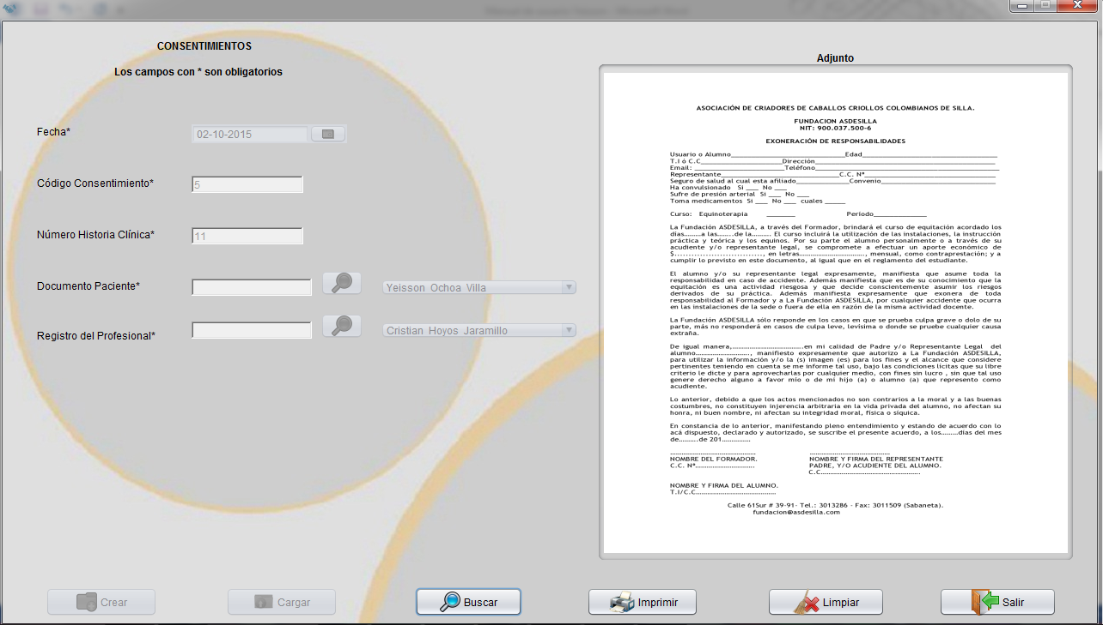

# Imprimir un consentimiento

Aparte de esto, el usuario también podrá imprimir, es decir generar un informe de un consentimiento específico, para ello será necesario haber consultado y cargado la información en el formulario correspondiente, como se trató en el apartado anterior; se podrá observar que se ha habilitado el botón Imprimir



Por lo que bastara con darle clic, a continuación se nos abrirá una ventana emergente en la cual se seleccionara la ruta en la cual se desea guardar, una vez seleccionada le daremos Abrir

Ilustración 59, Consentimientos – Seleccionar ubicación

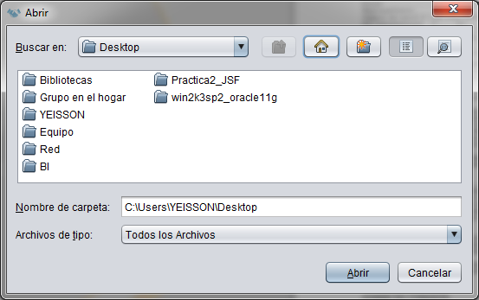

Finalmente el sistema nos generara el informe en la ruta especificada, y además nos lo permitirá visualizar, como se muestra a continuación

Ilustración 60, Consentimientos – Visualización informe

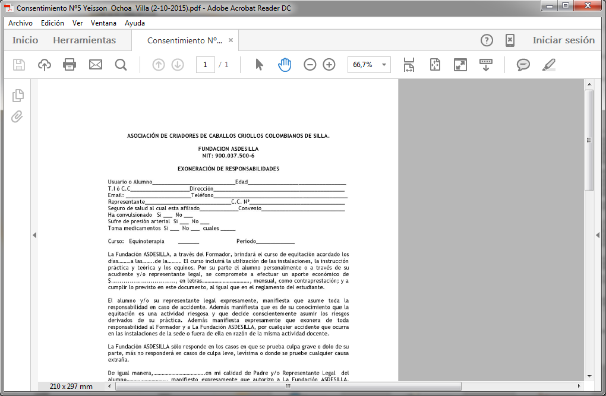

**Nota:**

Cabe aclarar que el sistema generara el informe del consentimiento con base en la imagen adjunta del consentimiento escaneado.

# Registro de una programación terapéutica

Para registrar un consentimiento a un paciente es necesario estar en el menú principal e ingresar a la pestaña Anexos y Programación terapéutica, o simplemente presionando Ctrl + E



Cabe aclarar que entre los campos obligatorios se encuentran:

* Fecha diligenciamiento
* Número historia clínica
* Documento paciente
* Tipo de monta
* Antecedentes
* Objetivo general
* Objetivos específicos
* Estrategias
* Materiales didácticos

**Nota:**

Cabe aclarar que el campo fecha cargara automáticamente la fecha actual de la consulta, por lo cual no podrá ser modificada.

En el caso del campo Documento del paciente simplemente se deberá ingresar algún digito o parte de la identificación, así:



Y a continuación se da clic en el botón , automáticamente si se observa en la lista desplegable se podrá encontrar todos aquellos registros coincidentes.



Una vez se hayan diligenciado todos los campos, bastara con darle clic al botón crear.



En caso tal que alguno de estos campos no sea llenado, el sistema mostrara un mensaje de error, informándole al usuario que debe diligenciar todos los campos obligatorios como se muestra a continuación

Ilustración 61, Programación terapéutica – Campos obligatorios

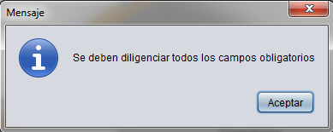

En el caso de que ya se encuentre registrado una programación terapéutica en el mismo mes correspondiente al registro a ingresar, el sistema mostrara un mensaje de error informándole al usuario que la programación terapéutica ya existe, como se muestra a continuación

Ilustración 62, Programación terapéutica – Registro existente

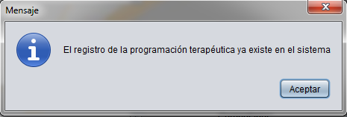

En caso contrario el sistema mostrara un mensaje informándole al usuario que la programación terapéutica se registró correctamente, así

Ilustración 63, Programación terapéutica – Registro guardado



# Consulta de una programación terapéutica

De igual manera el usuario también podrá consultar el registro de otras programaciones terapéuticas anteriores, para ello estando en la ventana de consentimiento, simplemente bastara con dar clic al botón Buscar.



Inmediatamente el sistema abrirá una nueva ventana, la cual permitirá al usuario visualizar las diferentes programaciones terapéuticas registradas así como filtrarlas.

Ilustración 64, Programación terapéutica – Listado registros

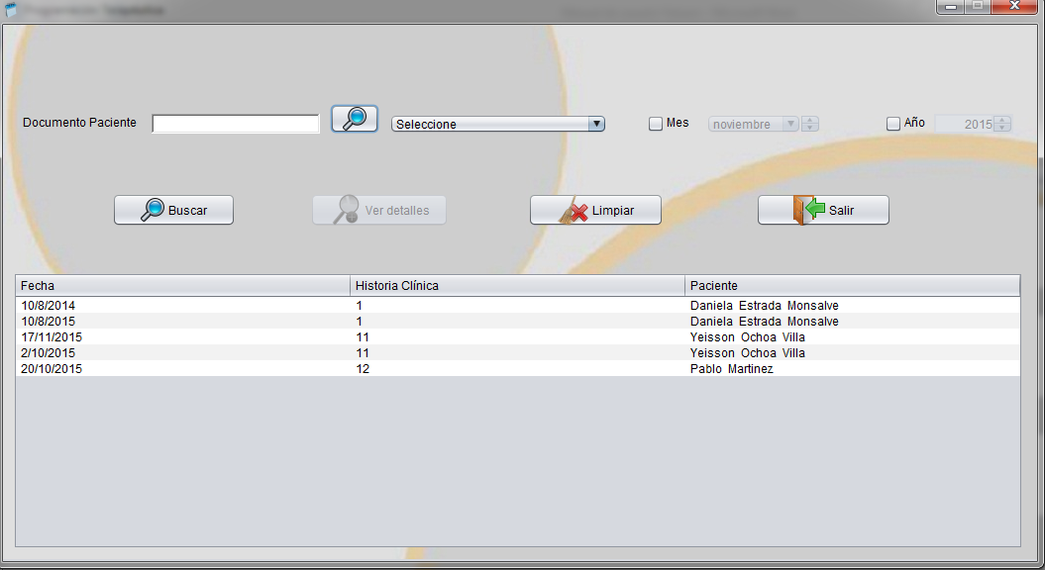

Cabe aclarar que se pueden filtrar los datos bien por un paciente, por un mes específico o bien por un año.

Una vez se hayan diligenciado el campo a buscar, bastara con darle clic al botón Buscar.



En el caso de que no se seleccione ninguno de los campos mencionados anteriormente, el sistema mostrara un mensaje de error informándole al usuario que debe diligenciar un número de identificación, un mes o un año a buscar, como se muestra a continuación

Ilustración 65, Programación terapéutica – Identificación, mes o año a buscar

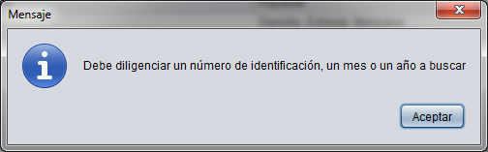

En caso de que no se encuentren registros coincidentes con la búsqueda realizada, el sistema mostrara un mensaje de error informándole al usuario que no se han encontrado registros coincidentes con la búsqueda, como se muestra a continuación

Ilustración 66, Programación terapéutica – No se han encontrado registros



En caso contrario el sistema listara los diferentes resultados coincidentes, tal y como se muestra a continuación

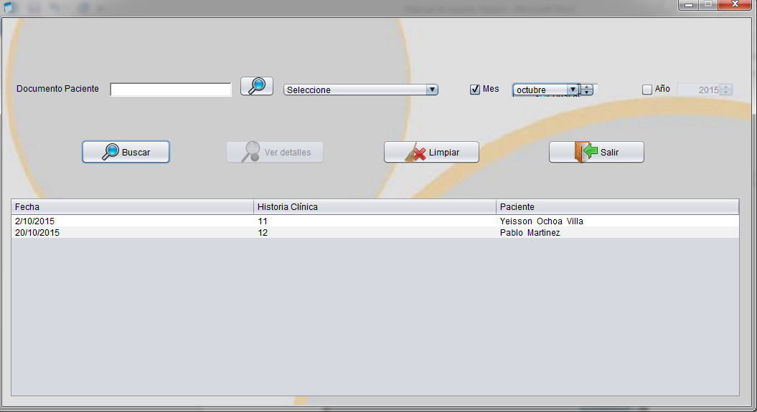

Si se desea ver la información completa de dicho registro, bastara con seleccionar el registro en la tabla anterior, habilitando el botón Ver detalles, luego simplemente se deberá dar clic sobre él



Inmediatamente el sistema cargara toda la información de dicho registro en el correspondiente formulario, como se muestra a continuación

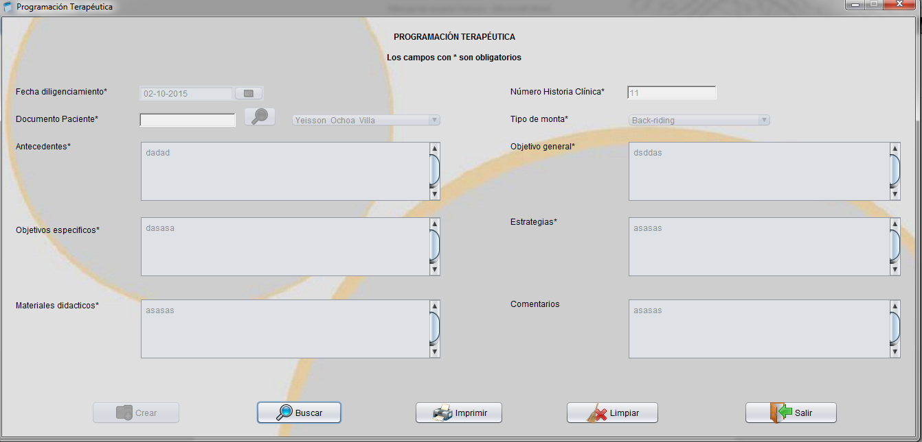

# Imprimir una programación terapéutica

Aparte de esto, el usuario también podrá imprimir, es decir generar un informe de una programación terapéutica, para ello será necesario haber consultado y cargado la información en el formulario correspondiente, como se trató en el apartado anterior; se podrá observar que se ha habilitado el botón Imprimir



Por lo que bastara con darle clic, a continuación se nos abrirá una ventana emergente en la cual se seleccionara la ruta en la cual se desea guardar, una vez seleccionada le daremos Abrir

Ilustración 67, Programación terapéutica – Seleccionar ubicación



Finalmente el sistema nos generara el informe en la ruta especificada, y además nos lo permitirá visualizar, como se muestra a continuación

Ilustración 68, Programación terapéutica – Visualización informe

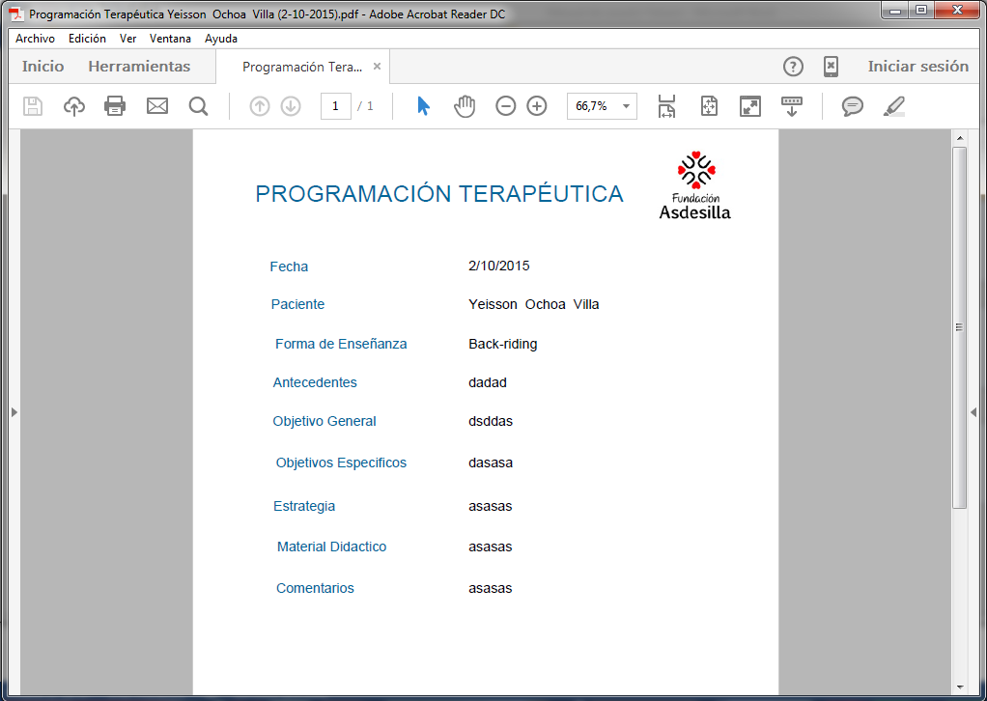

# Registro de un caballo

Para registrar un caballo, es necesario estar en el menú principal e ingresar a la pestaña Usuarios, o simplemente presionando Ctrl + C

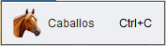

Cabe aclarar que entre los campos obligatorios se encuentran:

* Número de registro
* Nombre de equino
* Criadero
* Edad
* Prueba AIE
* Nombre del propietario
* Primer Apellido

Una vez se hayan diligenciado todos los campos, bastara con darle clic al botón crear.



En caso tal que alguno de estos campos no sea llenado, el sistema mostrara un mensaje de error, informándole al usuario que debe diligenciar todos los campos obligatorios como se muestra a continuación

Ilustración 11, Usuario - Campos obligatorios



En caso de que el número de identificación del usuario a registrar ya exista, el sistema mostrara un mensaje de error, informándole al usuario que la identificación del registro ya existe en el sistema como se muestra a continuación

Ilustración 69, Caballos – Registro ya existe

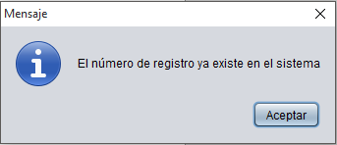

# Consulta de un caballo

De igual manera el caballo también podrá consultar el registro de otros caballos anteriormente ingresados, para ello estando en la ventana de caballos, simplemente bastara con dar clic al botón Buscar.



Inmediatamente el sistema abrirá una nueva ventana, la cual permitirá al usuario visualizar los diferentes caballos registrados así como filtrarlos.

Ilustración 70, Usuario – Listado de registros de caballos

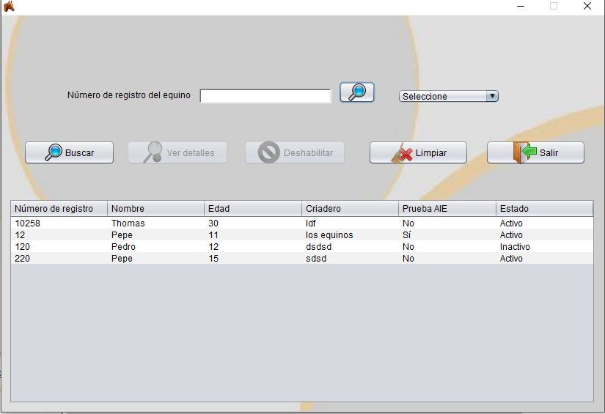

También se puede buscar un equino, por el número de su registro.

Después de eso se procede a pulsar el botón de Buscar, luego en el menú seleccione se encontrarán los caballos asociados a dicho número.



**Nota:** Para la búsqueda por número de registro, basta con solo copiar unos cuantos números de su registro.

Si se quiere ver toda la información del equino, se selecciona y se da clic en el botón Ver detalles.



Inmediatamente el sistema cargara toda la información de dicho registro en el correspondiente formulario, como se muestra a continuación

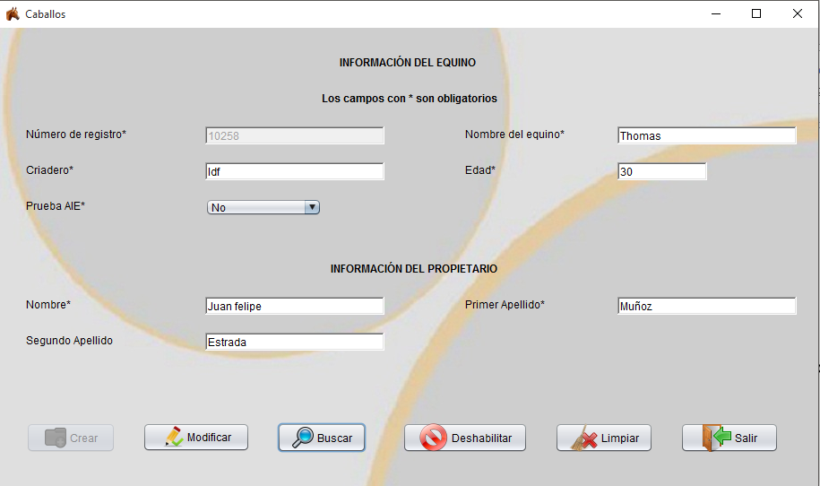

# Modificar un Caballo

Aparte de esto, el usuario también podrá modificar un registro existente, para ello será necesario haber consultado y cargado la información en el formulario correspondiente, como se trató en el apartado anterior; se podrá observar que se ha habilitado el botón Modificar



Al igual que como se trató en el aparto de “Registro de un caballo”, todos sus campos deberán ser diligenciados.

Una vez diligenciados todos los campos, el sistema mostrara un mensaje de error, informándole al usuario que el caballo ha sido modificado correctamente como se muestra a continuación

Ilustración 71, Usuario – Registro modificado



# Cambiar el estado de un Caballo

Aparte de esto, el usuario también podrá cambiar el estado (Habilitar/Deshabilitar) un registro existente, para ello será necesario haber consultado como se trató en el apartado “Consulta de un Caballo”; en este caso bien podremos cambiar su estado solamente seleccionándolo en la tabla de registros, habilitando el botón Habilitar/Deshabilitar dependiendo del estado actual que dicho registro tenga

 

O bien podremos cargar sus datos en el formulario como se trató en el apartado “Consulta de un Caballo”.

Independientemente del caso, bastara con dar clic sobre el botón mencionado anteriormente, desplegándose una ventana emergente en la cual se le pregunta al usuario si está seguro que desea cambiar el estado de dicho registro, como se muestra a continuación

Ilustración 72, Caballo – Cambiar estado

Bastara con dar clic en el botón Si, acto seguido el sistema mostrara un mensaje informándole al usuario que el estado del registro se ha actualizado correctamente, así

Ilustración 73, caballo – Estado actualizado



# Registro de Familiares

Para registrar los familiares de un paciente es necesario estar en el menú principal e ingresar a la pestaña Familiares, o simplemente presionando Ctrl + F

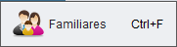

Cabe aclarar que entre los campos obligatorios se encuentran:

* Número de documento
* Parentesco
* Grupo Familiar
* Nombre
* Primer apellido
* Fecha Nacimiento
* EPS
* Teléfono
* Celular
* Municipio
* Departamento
* Barrio
* Dirección

**Nota:** Cabe aclarar que el campo fecha de Nacimiento cargará automáticamente la fecha actual del sistema, por lo cual es necesario modificarla para la fecha correcta del nacimiento del familiar.

**Nota:** En el campo Grupo Familiar, se mostrarán los grupos familiares que están ingresados en el sistema, si el familiar pertenece a un grupo ya creado, este se asocia.

# Registro de un grupo familiar

Si se desea registrar un grupo familiar, se da clic en el botón de grupo familiar y se pulsa el botón Nuevo. El formulario desplegará un campo para ingresar el nombre del grupo y por último se da clic en el botón crear.

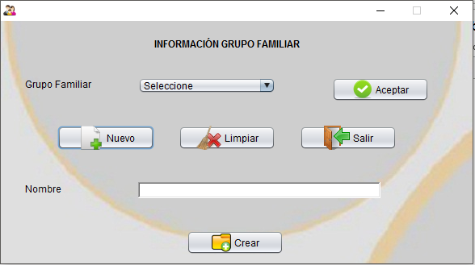

# Consulta de familiares

De igual manera el usuario también podrá consultar el registro de otros los familiares anteriores, para ello estando en la ventana de Familiares, simplemente bastara con dar clic al botón Buscar.



Inmediatamente el sistema abrirá una nueva ventana, la cual permitirá al usuario visualizar los diferentes familiares registrados así como filtrarlas.

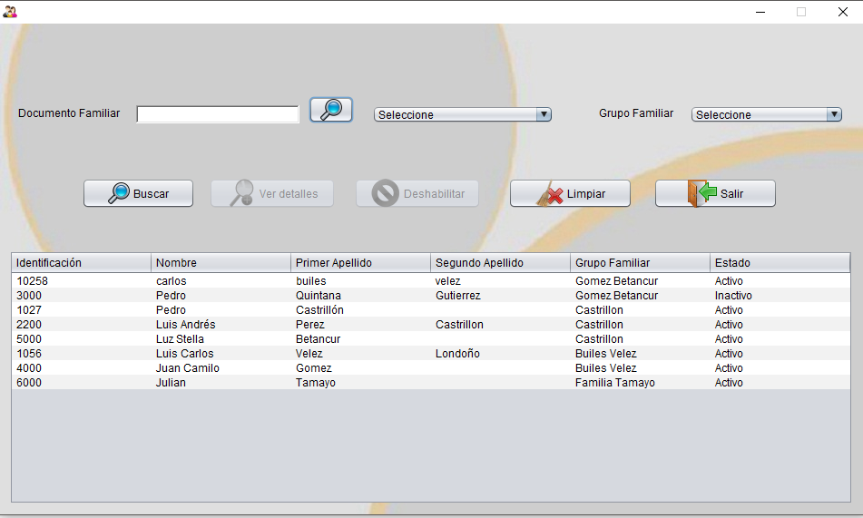

Se puede filtrar por documento y grupo familiar.

Si se desea ver la información completa de dicho registro, bastara con seleccionar el registro en la tabla anterior, habilitando el botón Ver detalles, luego simplemente se deberá dar clic sobre él



Inmediatamente el sistema cargara toda la información de dicho registro en el correspondiente formulario, como se muestra a continuación

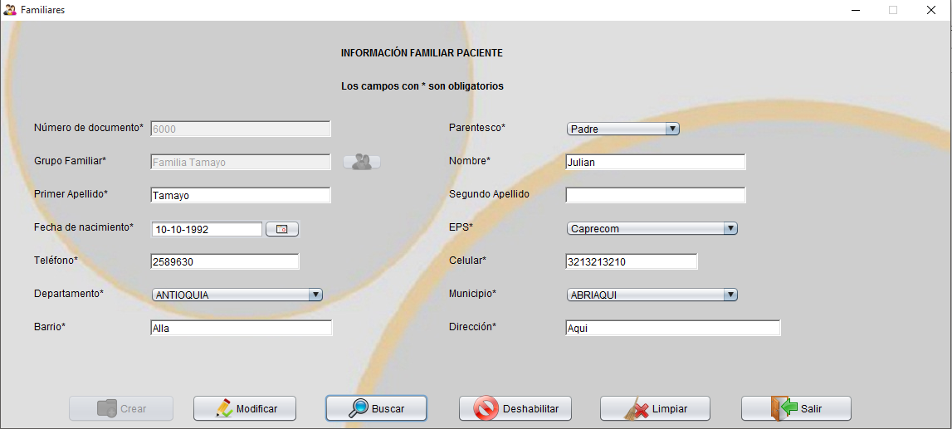

# Modificar un familiar

Aparte de esto, el usuario también podrá modificar un registro existente, para ello será necesario haber consultado y cargado la información en el formulario correspondiente, como se trató en el apartado anterior; se podrá observar que se ha habilitado el botón Modificar



Al igual que como se trató en el aparto de “Registro de un Familiar”, todos sus campos deberán ser diligenciados.

Una vez diligenciados todos los campos, el sistema mostrara un mensaje de error, informándole al usuario que el Familiar ha sido modificado correctamente como se muestra a continuación

Ilustración 74, Familiar – Registro modificado



# Cambiar el estado de un Familiar

Aparte de esto, el usuario también podrá cambiar el estado (Habilitar/Deshabilitar) un registro existente, para ello será necesario haber consultado como se trató en el apartado “Consulta de un Familiar”; en este caso bien podremos cambiar su estado solamente seleccionándolo en la tabla de registros, habilitando el botón Habilitar/Deshabilitar dependiendo del estado actual que dicho registro tenga

 

O bien podremos cargar sus datos en el formulario como se trató en el apartado “Consulta de un Familiar”.

Independientemente del caso, bastara con dar clic sobre el botón mencionado anteriormente, desplegándose una ventana emergente en la cual se le pregunta al usuario si está seguro que desea cambiar el estado de dicho registro, como se muestra a continuación

Ilustración 75, Familiar – Cambiar estado

Bastara con dar clic en el botón Si, acto seguido el sistema mostrara un mensaje informándole al usuario que el estado del registro se ha actualizado correctamente, así

Ilustración 76, Familiar – Estado actualizado



# Registro de un paciente

Para registrar un paciente es necesario estar en el menú principal e ingresar a la pestaña paciente o simplemente presionando Ctrl + P



**Nota:** Los campos obligatorios están señalados al final con un asterisco.

Una vez se hayan diligenciado todos los campos, bastara con darle clic al botón crear.



En caso tal que alguno de estos campos no sea llenado, el sistema mostrara un mensaje de error, informándole al usuario que debe diligenciar todos los campos obligatorios como se muestra a continuación

Ilustración 77, Paciente - Campos obligatorios



En caso de que el número de identificación del usuario a registrar ya exista, el sistema mostrara un mensaje de error, informándole al usuario que la identificación del registro ya existe en el sistema como se muestra a continuación

Ilustración 78, Paciente – Registro ya existe



# Consulta de Paciente

De igual manera el usuario también podrá consultar el registro de otros los Pacientes anteriores, para ello estando en la ventana de pacientes, simplemente bastara con dar clic al botón Buscar.



Inmediatamente el sistema abrirá una nueva ventana, la cual permitirá al usuario visualizar los diferentes pacientes registrados así como filtrarlas.

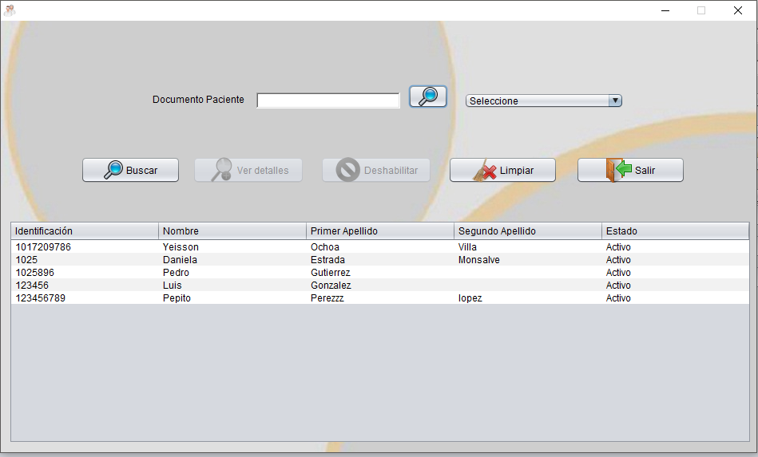

Se puede filtrar por documento y grupo familiar.

Si se desea ver la información completa de dicho registro, bastara con seleccionar el registro en la tabla anterior, habilitando el botón Ver detalles, luego simplemente se deberá dar clic sobre él



Inmediatamente el sistema cargara toda la información de dicho registro en el correspondiente formulario.

# Modificar un familiar

Aparte de esto, el usuario también podrá modificar un registro existente, para ello será necesario haber consultado y cargado la información en el formulario correspondiente, como se trató en el apartado anterior; se podrá observar que se ha habilitado el botón Modificar



Al igual que como se trató en el aparto de “Registro de un Paciente”, todos sus campos deberán ser diligenciados.

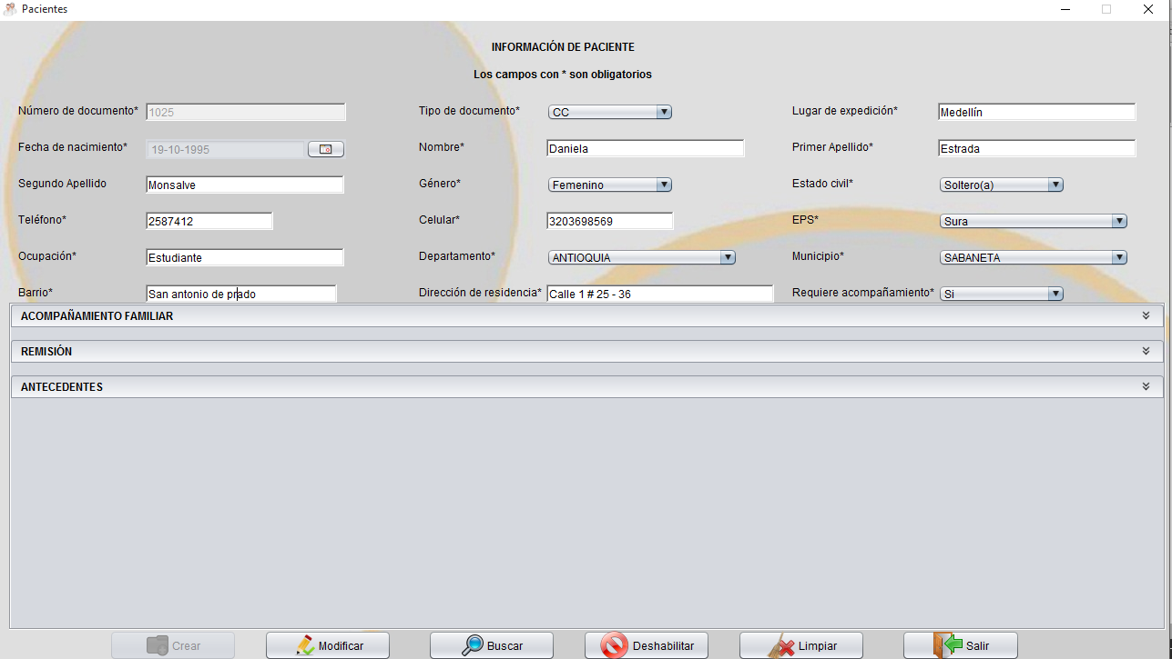

# Cambiar el estado de un paciente

Aparte de esto, el usuario también podrá cambiar el estado (Habilitar/Deshabilitar) un registro existente, para ello será necesario haber consultado como se trató en el apartado “Consulta de un Paciente”; en este caso bien podremos cambiar su estado solamente seleccionándolo en la tabla de registros, habilitando el botón Habilitar/Deshabilitar dependiendo del estado actual que dicho registro tenga

 

O bien podremos cargar sus datos en el formulario como se trató en el apartado “Consulta de un paciente”.

Independientemente del caso, bastara con dar clic sobre el botón mencionado anteriormente, desplegándose una ventana emergente en la cual se le pregunta al usuario si está seguro que desea cambiar el estado de dicho registro, como se muestra a continuación

Ilustración 79, paciente – Cambiar estado

Bastara con dar clic en el botón Si, acto seguido el sistema mostrara un mensaje informándole al usuario que el estado del registro se ha actualizado correctamente, así

Ilustración 80, Paciente– Estado actualizado



# Registro de un Profesional

Para registrar un profesional es necesario estar en el menú principal e ingresar a la pestaña Profesional o presionar Alt + P



**Nota:** Los campos que son obligatorios se distinguen al final con un asterisco.

# Consulta de Profesional

De igual manera el usuario también podrá consultar el registro de otros los Profesionales anteriores, para ello estando en la ventana de profesionales, simplemente bastara con dar clic al botón Buscar.



Inmediatamente el sistema abrirá una nueva ventana, la cual permitirá al usuario visualizar los diferentes profesionales registrados así como filtrarlas.

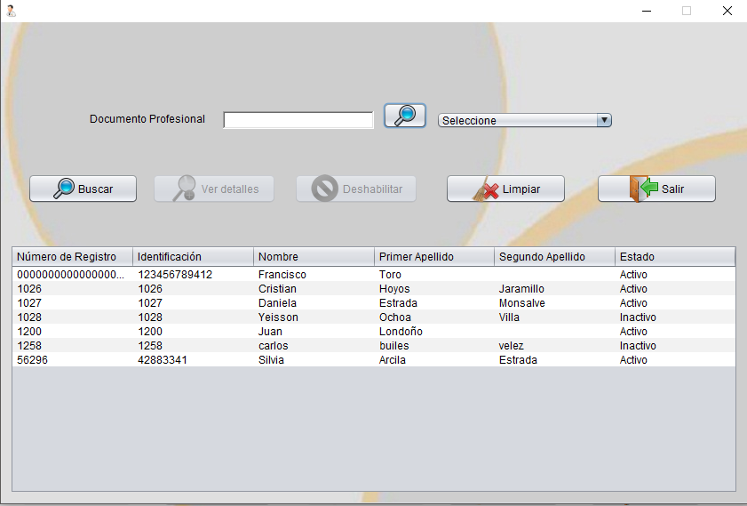

Se puede filtrar por documento para la búsqueda más rápida.

Si se desea ver la información completa de dicho registro, bastara con seleccionar el registro en la tabla anterior, habilitando el botón Ver detalles, luego simplemente se deberá dar clic sobre él



Inmediatamente el sistema cargara toda la información de dicho registro en el correspondiente formulario.

# Modificar un profesional.

Aparte de esto, el usuario también podrá modificar un registro existente, para ello será necesario haber consultado y cargado la información en el formulario correspondiente, como se trató en el apartado anterior; se podrá observar que se ha habilitado el botón Modificar



Al igual que como se trató en el aparto de “Registro de un Profesional”, todos sus campos deberán ser diligenciados.

# Cambiar el estado de un profesional

Aparte de esto, el usuario también podrá cambiar el estado (Habilitar/Deshabilitar) un registro existente, para ello será necesario haber consultado como se trató en el apartado “Consulta de un profesional”; en este caso bien podremos cambiar su estado solamente seleccionándolo en la tabla de registros, habilitando el botón Habilitar/Deshabilitar dependiendo del estado actual que dicho registro tenga

 

O bien podremos cargar sus datos en el formulario como se trató en el apartado “Consulta de un profesional”.

Independientemente del caso, bastara con dar clic sobre el botón mencionado anteriormente, desplegándose una ventana emergente en la cual se le pregunta al usuario si está seguro que desea cambiar el estado de dicho registro, como se muestra a continuación

Ilustración 81, profesional – Cambiar estado

Bastara con dar clic en el botón Si, acto seguido el sistema mostrara un mensaje informándole al usuario que el estado del registro se ha actualizado correctamente, así

Ilustración 82, Profesional– Estado actualizado



**Impresión de un informe:**

Para ingresar al formulario de informe, estando en el menú principal se presiona la opción informe o se presionan las teclas

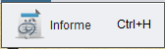

En este formulario se puede consultar e imprimir un informe teniendo en cuenta varias opciones:

* Por el año actual
* Por cualquier año
* Por terapia
* Por terapia y año

Se debe buscar el paciente por el número de documento y dar clic en el botón Buscar, se elige el paciente y seleccionar el tipo de informe que se desea, luego pulsar el botón imprimir.

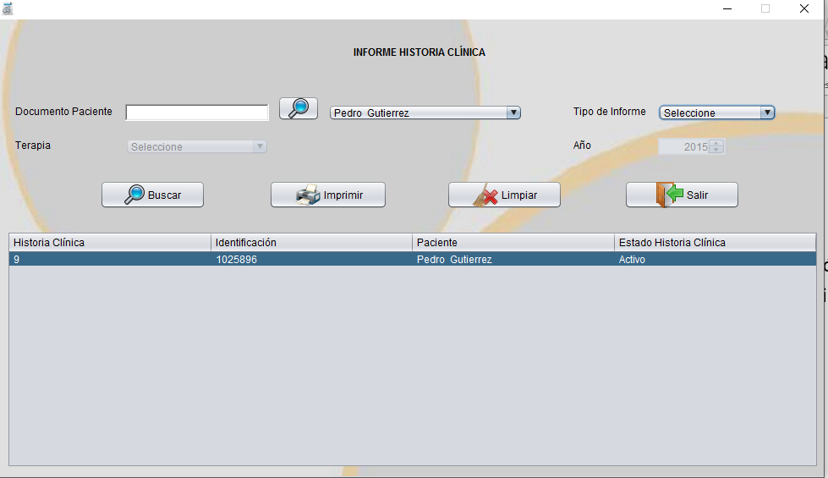

# Registro de un diagnóstico

Para registrar un diagnóstico, es necesario estar en el menú principal e ingresar a la pestaña diagnóstico, o simplemente presionando Ctrl + D



**Nota:** los datos obligatorios están seleccionados al final con un asterisco.

Una vez se hayan diligenciado todos los campos, bastara con darle clic al botón crear.



# Consulta de un Diagnostico

De igual manera el diagnostico también podrá consultar el registro de otros diagnostico anteriormente ingresados, para ello estando en la ventana de diagnóstico, simplemente bastara con dar clic al botón Buscar.



Inmediatamente el sistema abrirá una nueva ventana, la cual permitirá al usuario visualizar los diferentes diagnostico registrados así como filtrarlos.

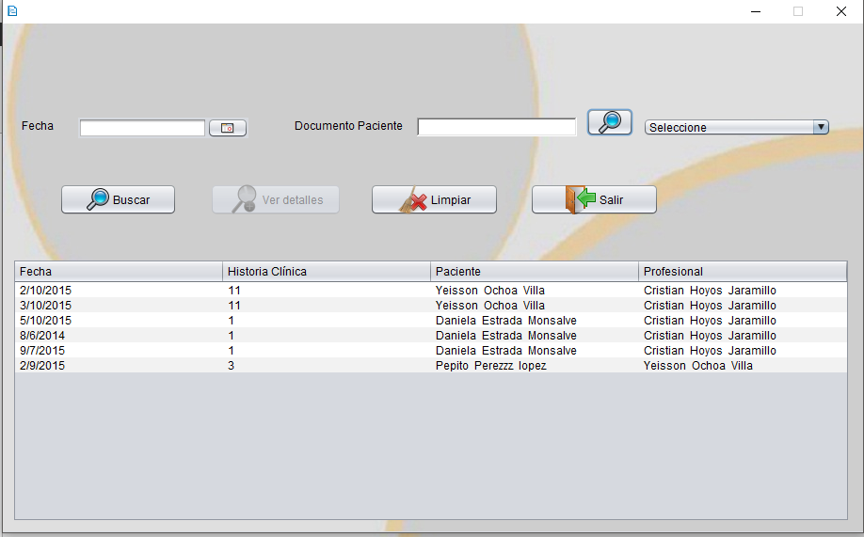

Se puede filtrar por fecha y documento del paciente.

Después de eso se procede a pulsar el botón de Buscar, luego en el menú seleccione se encontrarán el diagnostico asociados a dicho número.



Si se quiere ver toda la información del diagnostico, se selecciona y se da clic en el botón Ver detalles.



Inmediatamente el sistema cargara toda la información de dicho registro en el correspondiente formulario, como se muestra a continuación

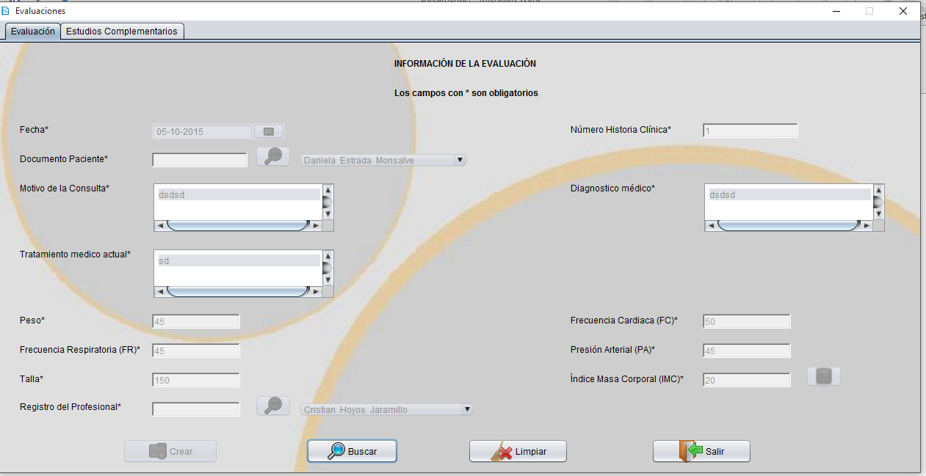

En este formulario no se puede Eliminar ni modificar ninguna información.